

Universidad Autónoma del Estado de México Facultad de Medicina
Maestría en Ciencias de la Salud

“Alteraciones de la Cascada de Señalización STAT3 en el Sistema Nervioso Central Relacionadas al Consumo de Edulcorantes en Ratones BALB/c.”

TESIS
Para Obtener el Grado de Maestro en Ciencias de la Salud

Presenta:
L.N. Alberto Andrés Barrios Correa

Comité de Tutores: Tutor Académico
Dra. Irazú Contreras García Tutor Interno
Dr. José Antonio Estrada Guadarrama Tutor Externo
Dr. Rubén López Santiago

Toluca, Estado de México Año 2016

 |  | INDICE
 |  |  | No. página
 | Resumen |  | 2
 | Abstract |  | 3
1. | Antecedentes |  | 4
 | 1.1. | Edulcorantes | 5
 | 1.2. | Vías de señalización JAK/STAT | 7
 | 1.3. | ECNT e inflamación | 11
 | 1.4. | Sistema hambre-saciedad | 12
 | 1.5. | Leptina | 14
 | 1.6. | Edulcorantes y apetito | 17
2. | Planteamiento del Problema |  | 18
3. | Hipótesis |  | 20
4. | Objetivos |  | 21
5. | Justificación |  | 22
6. | Material y Métodos |  | 23
 | 6.1. | Diseño de estudio | 23
 | 6.2. | Criterios de inclusión, exclusión y eliminación | 23
 | 6.3. | Procedimientos | 24
 | 6.4. | Variables de Estudio | 29
 | 6.5. | Implicaciones Bioéticas | 32
 | 6.6. | Recolección de Datos | 32
 | 6.7. | Análisis Estadístico | 32
7. | Resultados  - Carta de envío de artículo  - Artículo  - Conclusiones generales y perspectivas del trabajo |  | 33  33  34  60
8. | Referencias Bibliográficas |  | 61
9. | Anexos |  | 65

Resumen:
Introducción: Al día de hoy, no existe un consenso acerca de si el consumo de edulcorantes comerciales promueve o inhibe la pérdida de peso, ya que esta hipótesis ha sido evaluada tanto en modelos humanos y animales y se han encontrado resultados contradictorios. Al observar estas discrepancias, hipotetizamos que el consumo de edulcorantes comerciales pudiera inducir cambios en la vía de señalización JAK2/STAT3, la cual es regulada por la leptina en el SNC y está fuertemente relacionada al control del apetito y de peso corporal.
Método: Ratones machos y hembras de la cepa BALB/c de 8 semanas de edad fueron suplementados con sacarosa, glucósidos de esteviol o sucralosa en su agua durante 6 semanas, con un total de 9 ratones por grupo por sexo. Se realizó una medición de peso corporal por semana y un registro diario del consumo de alimento y bebida. Después de la suplementación, se analizó la composición corporal. Se utilizaron extractos totales de proteínas de cerebro para analizar la expresión de JAK2, STAT3, Akt totales y fosforilados, así como de ObRb y SOCS3 por medio de Western Blot. Se obtuvieron secciones coronales de 10 µm de tejido cerebral con la finalidad de observar la expresión de ObRb por medio de inmunofluorescencia.
Resultados: Nuestros resultados mostraron que el consumo de glucósidos de esteviol produjeron una reducción en el consumo energético y en el peso en ambos sexos, probablemente debido a un incremento en la actividad de la vía de señalización ObRb/JAK2/STAT3 ya que la expresión de las proteínas fosforiladas fue mayor comparado con el grupo control. Los ratones machos suplementados con sucralosa tuvieron una disminución casi instantánea en el consumo de energía, sin embargo, los ratones hembras mostraron un aumento inicial del consumo energético, este efecto se vio reducido en la semana 4. Finalmente, la suplementación con sacarosa indujo un incremento en el peso corporal y la adiposidad a pesar de un consumo menor de energía en ratones hembras, e incrementó la expresión de pSTAT3 en machos.
Conclusiones: Nuestros resultados sugieren que el consumo crónico de edulcorantes comerciales, induce cambios en vías de señalización en el cerebro que se encuentran relacionadas con el control del apetito y balance energético. Estos cambios se ven reflejados en modificaciones en la manera de alimentarse, el consumo energético y la composición corporal, siendo el sexo un factor determinante que debe de ser considerado en futuros estudios.

Abstract:
Introduction: To date, there is no consensus as of whether the use of commercial sweeteners may promote or inhibit weight loss; as this hypothesis has been tested multiple times in human and animal models with mixed results. Given these discrepancies, we hypothesized that the consumption of commercial sweeteners may induce changes in the leptin-mediated JAK2/STAT3 signaling pathway within the CNS, a signaling pathway strongly related to appetite and body weight regulation.

Method: 8-week-old male and female BALB/c mice were supplemented with sucrose, steviol glycosides (SG) and sucralose for 6 weeks in their daily drinking water, totaling 9 mice per group per gender. Body weight was measured weekly and food and water intake was measured daily. After supplementation, body composition was evaluated. Total protein extracts of brains were used to analyze the expression of total and phosphorylated JAK2, STAT3, Akt and total SOCS3 and ObRb by Western Blot. 10 µm coronal brain cuts were obtained in order to observe the expression of ObRb by immunofluorescence.

Results: Our results showed that chronic intake of steviol glycosides induced a decrease in energy intake and body weight in both genders, likely due to an upregulated ObRb/JAK2/STAT3 signaling, since the expression of these phosphorylated proteins was higher. Male mice supplemented with sucralose had an almost instant and sustained energy intake decrease, while female mice had an initial increase of energy intake that was reduced by week 4. Finally, sucrose supplementation induced an increase of body weight and adiposity despite lower energy intake in females, and increased pSTAT3 expression in males.

Conclusions: Our results suggest that chronic intake of commercial sweeteners elicits changes in important brain signaling pathways that are related to the control of appetite and energy balance. These changes are then seen as modifications in feeding behavior, energy intake and body composition, with gender being a determinant factor that has to be considered in future study designs.

Antecedentes:

1.1 Edulcorantes.

Los edulcorantes son compuestos que tienen como función principal brindar un sabor dulce a un alimento que normalmente no lo tiene. Hoy en día existen en el mercado diversas opciones de edulcorantes, tales como sucralosa, acesulfame k, stevia, sacarosa y jarabe de maíz de alta fructosa, entre otros. Estas sustancias pueden ser clasificadas por su contenido calórico en nutritivos y no nutritivos, o por su origen en naturales o artificiales (1,2).

Los edulcorantes naturales son constituidos por monosacáridos como la glucosa, fructosa y galactosa, además de disacáridos como la sacarosa, lactosa y maltosa. Estas moléculas pertenecen a la familia de los hidratos de carbono y aportan 4 Kcal/g. En este grupo se encuentran el azúcar de mesa, la miel de abeja y la fructosa, entre otros. La stevia, de igual forma, es un edulcorante de origen natural; sin embargo, este no aporta energía (1).

Los edulcorantes artificiales son aditivos sintéticos que son capaces de proporcionar a los alimentos el sabor dulce del azúcar, dentro de esta clasificación encontramos edulcorantes calóricos como el jarabe de maíz de alta fructosa, el caramelo, al azúcar invertido y los alcoholes de azúcar (1,3). También pertenecen al grupo de edulcorantes artificiales algunos aditivos no calóricos, como aspartame, sucralosa, sacarina, neotame, advantame, acesulfame k y algunos otros; a estos últimos también se les conoce como endulzantes de alta potencia, ya que pueden llegar a ser cientos o miles de veces más dulces que el azúcar de mesa (2,3). La tabla 1 muestra la clasificación de edulcorantes de acuerdo a su aporte energético y a su origen.
Clasificación | Naturales | Artificiales
Nutritivos | Monosacáridos, disacáridos (sacarosa), miel, azúcar de palma. | Jarabe de maíz de alta fructosa, caramelo, alcoholes de azúcar.
No nutritivos | Stevia, glucósidos de esteviol, Lou Han Guo. | Aspartame, sucralosa,  sacarina, acesulfame  potásico, advantame, neotame, ciclamato, alitame.

Tabla 1. Clasificación de edulcorantes. Modificado de (3).

Actualmente existen solamente 6 edulcorantes artificiales aprobados por la Administración de drogas y alimentos de los Estados Unidos de América, FDA, (Food and Drug Administration), que son la sacarina, aspartame, acesulfame potásico, sucralosa, neotame y advantame (4).

1.1.2 Sucralosa

La sucralosa es edulcorante sintético no nutritivo; se dice que es de 385 a 650 veces más dulce que el azúcar de mesa (5). Fue aprobado por la FDA para consumo humano en 1999, comercializándose con el nombre de Splenda®. Se forma a partir de la sustitución de 3 grupos hidroxilo por átomos de cloro en una molécula de sacarosa (5, 6).

La sucralosa es estable a altas temperaturas, por lo cual es sumamente apta para ser utilizada en una gran variedad de alimentos, bebidas y productos de la industria farmacéutica. Su ingesta diaria admisible es de 5 mg/kg/día y actualmente se considera un compuesto seguro para el consumo en personas con enfermedades crónicas no transmisibles (ECNT), como la diabetes mellitus tipo 2 y la hipertensión (7).

La mayor parte de la sucralosa ingerida no se absorbe en el tracto gastrointestinal, sino que es excretada mayoritariamente en las heces, en un promedio de 78.3%, mientras que en la orina se excreta un promedio de 14.5% (6).

En modelos animales y en células enteroendócrinas humanas in vitro, se ha visto que la sucralosa eleva la producción del péptido similar al glucagon tipo 1 (GLP-1), vía la estimulación de células enteroendócrinas receptoras del sabor dulce; sin embargo, esta asociación no se ha encontrado in vivo (8, 9). En un estudio realizado en 8 pacientes sanos, los cuales fueron suplementados con sucralosa, agua, o un polímero de glucosa insípido durante 4 días de forma aleatoria, no se encontró aumento en péptido similar al glucagon tipo 1 (GLP-1) y péptido tirosina-tirosina (PYY) (10).

1.1.3. Glucósidos de esteviol

La S. rebaudiana Bertoni es una planta subtropical que se encuentra principalmente en Sudamérica. Se han reportado 8 diferentes compuestos en las hojas de S. rebaudiana que

6

producen un sabor dulce; esteviósidos, esteviolbiósidos, rebaudiósidos A, C, D y E, y dulcósidos A y B (11). Los glucósidos de steviol son edulcorantes no nutritivos y presentan una capacidad endulzante alrededor de 300 veces mayor a la del azúcar de mesa (12).

La FDA ha recibido reportes de que los glucósidos de esteviol son aditivos generalmente seguros para el consumo humano; sin embargo, esto aplica solamente para productos de por lo menos 95% de pureza y que contengan rebaudiósido A, D, esteviósidos o una combinación de estos, siempre y cuando el componente principal sean los esteviósidos o el rebaudiósido A. El uso de la hoja de stevia y sus extractos crudos aún no está regulado para el consumo humano por la FDA (4).

Los efectos de los glucósidos de esteviol sobre una mejor tolerancia a la glucosa se han visto tanto en modelos animales como en humanos (11, 13). En ratones resistentes a la insulina suplementados con glucósidos de esteviol, se encontró un aumento en el transporte de glucosa y una reducción del contenido de macrófagos y lipoproteínas de baja densidad oxidadas (oxLDL) de la placa de ateroma aórtico, así como una mejor respuesta ante el estrés oxidativo en la pared vascular (13).

En un estudio en el cual se indujo infección por S. aureus en las glándulas mamarias y se suplementó por vía intraperitoneal soluciones con esteviósidos, se halló una disminución de la respuesta inflamatoria, al disminuir la expresión del factor de necrosis tumoral α (TNF-α), interleucina (IL) 1 beta (IL-1β), IL-6 y sus mRNAs, esto se atribuye a que los glucósidos de esteviol contenidos en la hoja de stevia, pueden inhibir la fosforilación del factor nuclear kappa B (NF-κB, nuclear factor-kappa B) y de las cinasas de proteína activadas por mitógenos (MAPK, mitogen activated protein kinases). En células de la línea celular RAW264.7, las cuales fueron estimuladas con lipopolisacárido en presencia o no de esteviosidos, se encontró de igual manera una disminución de dichas citocinas y vías de señalización en aquellas células que se estimularon en presencia de esteviósidos (14, 15).

1.1.4 Sacarosa

La sacarosa es un disacárido formado por una molécula de glucosa y otra de fructosa. Comúnmente se le conoce como azúcar de mesa. Aunque la podemos encontrar de forma refinada en el mercado, la sacarosa también se encuentra naturalmente en algunas verduras y

frutas (1). En estudios realizados en ratas, se ha reportado un aumento significativo de peso, triglicéridos séricos y la fracción de hemoglobina glucosilada A1c (HbA1c) en aquellas que se suplementaron con sucralosa, en comparación de un grupo suplementado con miel de abeja (16, 17).

La fructosa, que es un monosacárido presente en la sacarosa, se ha ligado con el desarrollo de obesidad, dislipidemias, hipertensión arterial, resistencia a la insulina, hiperinsulinemia y esteatosis hepática no alcohólica (18).

Actualmente no existen estudios que relacionen el consumo de los edulcorantes sucralosa, glucósidos de esteviol y sacarosa con la función de las vías de señalización JAK/STAT, las cuales serán revisadas en el siguiente apartado.

Vías de señalización JAK/STAT

Las vías de señalización de las cinasas Janus / transductores de la señal y activadores de la transcripción (JAK/STAT, Janus Kinase / Signal Transducers and Activators of Transcription) representan un mecanismo sumamente importante para la transmisión de señales extracelulares hacia el núcleo. Estas vías de señalización se encuentran presentes en todas las células, mediando la acción de diversas citocinas, factores de crecimiento y la regulación de funciones biológicas, entre las que destacan la respuesta inmunitaria, gasto energético y diferenciación celular (19,20).

La interacción de ligandos, como pueden ser algunas citocinas, hormonas o factores de crecimiento o algún otro estímulo de estrés, con el receptor de membrana, propicia la activación de las JAK intracelulares asociadas a ese receptor, generando la fosforilación de los residuos de tirosina. Dicha reacción genera la incorporación de STATs específicos, que se unen al receptor por medio del dominio Homólogo a Src 2 (SH2), para posteriormente ser fosforilados. La fosforilación de la tirosina de los STAT estimula la formación de homo o heterodímeros, los cuales se traslocan al núcleo celular para activar o reprimir la transcripción de genes específicos (19, 20, 21). En la figura 1 se muestra un esquema que representa este proceso.

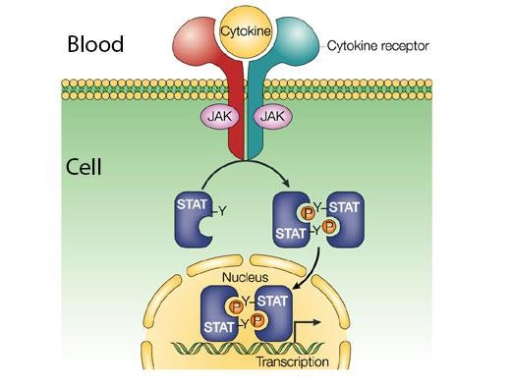

Figura 1. Vías de señalización JAK/STAT mediada por citocinas (22).

En mamíferos, la familia de las JAK se encuentra formada por JAK1, JAK2, JAK3 y Tyk2, mientras que se han identificado 7 clases de STAT: STAT1-4, STAT5A, STAT5B y STAT6. También existen otras proteínas que intervienen en las vías de señalización JAK/STAT, como son los supresores de señalización de citocinas (SOCS, suppressors of cytokine signaling), proteínas fosfatasas de tirosina (PTPs, protein tyrosin phosphatases) e inhibidores proteicos de STATs activadas (PIAS, Protein inhibitors of activated STATs), los cuales regulan negativamente este proceso (19, 20, 21).

Cinasas JAK

Las JAK se encuentran conformadas por 7 dominios homólogos de JAK (JH) conservados. Los dominios JH1 y JH2 están constituidos por proteínas cinasas de tirosinas (PTK) y una pseudo-cinasa (pseudo TK), respectivamente. Entre los dominios JH3 y JH4 se encuentra una estructura SH2 y por último, de los dominios JH4 a JH7, una estructura FERM, la cual lleva su nombre haciendo mención a las 4 proteínas que la conforman; band 4.1, ezrina, radixina, y moesina (20, 23).

JAK1 se encuentra asociada con receptores de interferón (IFN) tipo 1 (IFN-α/β), tipo 2 (IFN- γ), IL-2 e IL-6 y tiene una función importante en la respuesta a IFNs, IL-10, IL2, IL-4 e IL-6

(18). JAK2 se relaciona con receptores de las familias de citocinas de cadena simple, como eritropoyetina (EPO) y receptor de hormona de crecimiento (GH-R), IL-3 e IFN-γ. JAK3 es específica de los leucocitos e interviene con el receptor de IL-2 de cadena gama (γc). Por último, Tyk2 se encuentra relacionado con las familias de citocinas que se unen a los receptores IFN-1, IL-6, IL-10 e IL-12 y IL-23 (23).

STAT

Las STAT se conforman por 7 dominios, que se constituyen por una N-terminal, una hélice superenrrollada, un dominio SH2, dominio de unión al ADN, y dominios variables de activación transcripcional (20, 23).

Los genes blanco de las STAT1 promueven la inflamación e inhiben la proliferación celular, al contrario de las reacciones asociadas con las STAT3 que impulsan la proliferación, inhiben la inflamación y generan la expresión de genes anti-apoptóticos. Los STAT4 juegan un papel importante en la respuesta ante IL-12 e IL-23, así como la activación de células asesinas naturales (NK, natural killer) dependientes de IL-12. STAT 5A y 5B comparten un 96% de su secuencia de aminoácidos, lo cual hace que cumplan una función muchas veces redundante; sin embargo, se ha encontrado que los dímeros STAT5A-STAT5B intervienen de manera importante en la eritropoiesis y linfopoiesis. Por último, los STAT6 traducen señales para IL- 4 e IL-13, también son indispensables para la correcta función y maduración de las células B (23).

Vías de señalización JAK/STAT en el tejido adiposo y apetito.

Los adipocitos son células que se especializan en la reserva de lípidos y la regulación del balance energético en el organismo. También se encargan de la secreción de enzimas, hormonas, citocinas y factores de crecimiento que influyen en la modulación del apetito, sensibilidad a la insulina, reacciones inflamatorias y homeostasis de la glucosa sanguínea. Algunas de las sustancias producidas por los adipocitos, como la leptina e IL-6, activan las vías de señalización JAK/STAT. Se ha detectado STAT 1, 3, 5A y 5B en los adipocitos (19, 24).

10

En adipocitos maduros, el IFN-γ genera la fosforilación de un gran número de STAT1 por medio de la vía JAK1-STAT1. Se ha encontrado que los STAT1 participan en la expresión del receptor activado por el proliferador de peroxisomas gamma 2 (PPARγ2) y la lipoproteína lipasa (LPL), lo cual es indicativo de que las STAT1 probablemente promueven la adipogénesis e inhiben la lipólisis. La evidencia sugiere que los STAT1 no tienen un rol fundamental en la adipogénesis en condiciones normales; sin embargo, en dietas con alto contenido en grasa, en donde los niveles de IFN-γ se encuentran elevados, la vía JAK-STAT1 podría inhibir la diferenciación de adipocitos (19, 24).

En ratones knockout (KO) para el gen STAT3 en tejido adiposo, existió un aumento de peso a expensas de tejido adiposo a partir de la semana 9 de edad, asociado con hipertrofia pero no hiperplasia, en los adipocitos, condición que indica que los STAT3 promueven la lipólisis e inhiben la adipogénesis (25). En otro estudio, en el cual se evaluó el efecto de JAK2 en ratones KO, se encontró un aumento de peso atribuible a tejido adiposo a los 2-3 meses de edad y resistencia a la insulina a los 5-6 meses (26). Tal efecto es atribuible a que el principal blanco de JAK2 en el adipocito es el STAT3 (24).

STAT3 y STAT5 tienen papeles importantes en la regulación del apetito y balance energético. En el hipotálamo, la leptina favorece la fosforilación de STAT3 en áreas involucradas en la regulación del apetito. En ratones con deficiencia neurológica específica de STAT3 se reportó resistencia a la leptina, obesidad, hiperfagia, diabetes y obesidad (27). En otro estudio en donde se generaron ratones transgénicos con receptores para leptina modificados para evitar la fosforilación de las STAT3, se observó que los ratones tendían a ser obesos e hiperfágicos; a pesar de esto, las demás funciones de la leptina no se vieron afectadas, sugiriendo que la acción primordial de las STAT3 en relación a la leptina tiene que ver con la regulación del apetito. Se cree que las STAT3 regulan la expresión de péptidos orexígenos y anorexígenos. Algunas citocinas como el TNF-α y el factor neurotrófico ciliar (CNTF), actúan sinérgicamente con la leptina para promover la fosforilación de STAT3 y por consiguiente, disminuir el apetito (28).

En ratones transgénicos con deficiencia de STAT 5A y 5B, se desarrolla obesidad y un apetito significativamente aumentado, aunque no se ha encontrado aún relación con la expresión de péptidos orexígenos y anorexígenos. Se sugiere que la acción de las STAT5 se encuentra en función de la regulación de los efectos anorexígenos del factor estimulante de colonias de granulocitos y macrófagos (GM-CSF). La administración central de GM-CSF genera un

11

incremento de la traslocación de los STAT5 en el hipotálamo y una reducción del apetito. Ratones KO para GM-CSF presentan mayor cantidad de tejido adiposo y peso (28).

Las vías de señalización JAK/STAT tienen una función reguladora de reacciones inflamatorias, presentes en las ECNT. En el capítulo siguiente se revisará la relación que existe entre la aparición y desarrollo de ECNT y la inflamación.

ECNT e inflamación

Actualmente, la incidencia y prevalencia de casos de ECNT han ido en aumento. El síndrome metabólico se puede definir como un conjunto de anomalías bioquímicas, fisiológicas y antropométricas que aparecen de forma simultánea y pueden estar ligados a la resistencia a la insulina, incrementando el riesgo de padecer diabetes mellitus y enfermedad cardiovascular. Dentro de estas anomalías se pueden encontrar la intolerancia a la glucosa, obesidad central, hipertensión y dislipidemias caracterizadas por niveles elevados de triglicéridos y cifras disminuidas de lipoproteínas de alta densidad (colesterol HDL) (29).

Existe una relación directa entre la cantidad de tejido adiposo en el organismo y la producción de algunas citocinas y algunas otras proteínas pro-inflamatorias, como pueden ser la proteína C reactiva (PCR), TNF-α, IL-6 e IL-1β, por lo que las ECNT cursan por procesos inflamatorios crónicos de bajo grado. Aunado a la producción de estas citocinas, se ha relacionado el exceso de grasa visceral con mayor resistencia a la insulina. Las reacciones inflamatorias y la resistencia a la insulina favorecen el desarrollo de síndrome metabólico (29, 30).

Se ha encontrado que los linfocitos T tienen un rol importante en los procesos inflamatorios de bajo grado que cursa un paciente obeso, especialmente en una etapa temprana. En una persona con obesidad, existen cambios en la proporción de linfocitos T en el tejido adiposo visceral (VAT), habiendo una menor cantidad de linfocitos T reguladores (Treg) y células colaboradoras Th2. Por el contrario, existe una mayor cantidad de células colaboradoras Th1 y células T CD8+. Estos cambios se ven ligados con una mayor resistencia a la insulina e inflamación sistémica (31).

12

Bajo circunstancias de obesidad también tienen una función importante los macrófagos que se acumulan en el tejido adiposo, los cuales normalmente pertenecen al fenotipo M1. Estos macrófagos también se encargan de producir citocinas pro-inflamatorias como el TNF-α, IL- 12, IL-6, IL-1β y la proteína quimiotáctica de monocitos 1 (MCP-1), la cual recluta aún más macrófagos en el tejido adiposo, especialmente en el VAT (29, 31).

En un estudio realizado en ratones con una inhibición de las STAT3 en las células T, se encontró que la respuesta inflamatoria mediada por estas células en el tejido adiposo está íntimamente relacionada con la activación de las STAT3. Una reducción en la activación de las STAT3 resultó en una menor obesidad inducida por la dieta, niveles más bajos de glucemia y mayor sensibilidad a la insulina. Las STAT3 en ratones con dieta alta en grasa promovieron la producción de células CD8+ y CD4+ y también redujo la acción de células T reguladoras en el VAT (32).

Las vías de señalización JAK/STAT, además de mediar las reacciones inflamatorias presentes en las ECNT e intervenir en procesos de adipogénesis, tienen influencia sobre el sistema hambre saciedad, motivo por el cual se revisará en apartados posteriores los mecanismos mediante los cuales esta función se encuentra regulada.

Sistema hambre saciedad.

El hambre, la saciedad y el balance energético se encuentran regulados por señales centrales y periféricas que interactúan entre sí para modular la respuesta individual a la ingestión de nutrientes. Estos mecanismos se encuentran principalmente regulados por el hipotálamo, el cual obtiene información acerca del estado nutricional y energético del organismo por medio de mensajes orexígenos u anorexígenos (33).

Péptidos gastrointestinales

El control periférico de la saciedad se ve afectado por una serie de mecanismos que envían señales al SNC relacionadas al estado nutricional del individuo. En primera instancia, el tracto gastrointestinal se encuentra equipado con una serie de receptores que captan información acerca de los alimentos consumidos, la cual es enviada al SNC por medio de la porción

13

aferente del nervio vago, causando una sensación de saciedad en presencia de colecistocinina (CCK) y la distensión gastroduodenal (34).

El PYY, que es producido en las células L del íleon, colon y recto, actúa como un mensajero desde el intestino al hipotálamo, bloqueando la actividad del neuropéptido Y (NPY) y la proteína r-agouti (agRP), generando un efecto anorexígeno. Las comidas ricas en hidratos de carbono y lípidos estimulan con más facilidad la producción de este péptido (34, 35).

La ingestión de alimentos también genera la producción de polipéptido pancreático (PP). El PP circulante es proporcional a la carga calórica de los alimentos consumidos y su efecto puede durar hasta por 6 horas. En ratones, al introducir PP periféricamente, se encuentra una reducción del consumo de alimentos. En humanos, el efecto del PP puede durar hasta por 24 horas, lo cual sugiere que es un regulador a largo plazo del apetito (35).

La ghrelina es un péptido gastrointestinal producido principalmente en el estómago, cuyos niveles se ven influenciados por el estado nutricional del individuo, siendo estos más altos en el periodo prepandrial y disminuyendo en el periodo postprandial. Tiene la particularidad de ser el único péptido orexígeno del tracto gastrointestinal conocido. La ghrelina tiene una función opuesta a la leptina, en el sentido que esta produce señales que estimulan el apetito activando el NPY, agRP y la orexina. A pesar de que esta hormona tiene una función tan importante, se encontró que en ratones KO para ghrelina no existieron diferencias significativas en peso, apetito y composición corporal, lo que sugiere que la ghrelina no es un regulador directo de la leptina y la insulina (35, 36).

Neuropéptidos

La señalización de hambre-saciedad se ve afectada también por neuropéptidos que tienen una función orexígena o anorexígena. El NPY es el principal estimulador del apetito a nivel de SNC. Su producción se estimula en condiciones de hipoinsulinemia, hipoglucemia y concentraciones bajas de leptina. Su expresión predomina en el núcleo arcuato y se dice que el 90% de las neuronas NPY coexpresan agRP, la cual también se encarga de estimular el apetito (33).

14

El 90% de las neuronas de proopiomelanocortina (POMC) y del transcriptor relacionado con cocaína y anfetaminas (CART) se encuentran localizadas en el mismo sitio y su función principalmente es la de mediar la acción anorexígena de la leptina. La POMC es el precursor de la hormona estimulante de melanocitos alfa (α-MHS), la cual inhibe el apetito, mientras que las neuronas CART coexpresan la hormona concentradora de melanina (MCH), que tiene un efecto orexígeno, aunque el CART también muestra una acción anorexígena en función a las concentraciones de GLP-1 (33).

El CNTF produce un efecto anorexígeno con mecanismos similares a la leptina, al inhibir la expresión de NPY en el hipotálamo, aunque también genera una reducción en las concentraciones de leptina, condición que es indicativa de que los mecanismos de acción del CNTF no son dependientes de la leptina (33).

Leptina

Una de las sustancias más estudiadas en relación a la regulación del apetito y balance energético corporal es la leptina, que es una hormona producida en los adipocitos en proporción a las reservas de tejido adiposo, esto quiere decir que las concentraciones de leptina son indicativas del estado energético del organismo a largo plazo (35). Las funciones de la leptina no se limitan a la regulación del balance energético, sino tiene implicaciones importantes en la reproducción, hematopoiesis, angiogénesis, osteogénesis, curación de heridas e inflamación (38).

La leptina actúa por medio de receptores de membrana que muestran una similitud estructural a los de la familia de receptores de citocinas 1. Se han encontrado varios tipos de receptores de leptina (ObR) en el organismo, designados como receptores largos, cortos y secretados, los cuales han sido detectados en varios órganos como los riñones, el hígado, el corazón, el intestino, los ovarios, los testículos, el bazo, el páncreas y el cerebro. Dentro del SNC, la isoforma b del receptor de leptina (ObRb), que es el único receptor largo, es el que presenta mayor expresión en el SNC, específicamente en el hipotálamo. Al bloquear la acción del ObRb se generan fenotipos con características muy similares a los ratones ob/ob y db/db, quienes tienen una deficiencia en la producción de leptina y en la función del ObRb, respectivamente. (28, 39).

15

En el SNC, la expresión de ObRb es mayor en las neuronas que se encuentran en el núcleo arcuato (ARC), el núcleo hipotalámico dorsomedial y el núcleo hipotalámico ventromedial. En el ARC, la leptina estimula las neuronas POMC y CART para incrementar su biosíntesis, lo cual a su vez genera la producción de α-MHS. A su vez, la leptina interviene en las neuronas de NPY y agRP, inhibiendo su acción (40).

La insulina tiene una acción sinérgica con la leptina. Después de ser producida en las células β del páncreas en función de la ingestión de un alimento, la insulina inhibe la producción de NPY y agRP, generando también un efecto anorexígeno (34, 35).

1.5.1 Leptina y vías de señalización JAK/STAT

La respuesta de la leptina en relación al sistema hambre-saciedad y el balance energético se encuentra mediada principalmente por la vía de señalización JAK2/STAT3 en el hipotálamo. Al producirse la unión de la leptina con el ObRb, se produce la autofosforilación de JAK2, la cual a su vez se encarga de fosforilar los residuos Tyr985, Tyr1077, Tyr1138 asociados al dominio intracelular del Obrb. Las STAT3 se unen al residuo Tyr1138 para ser fosforiladas y posteriormente formar homodímeros, los cuales se traslocan al núcleo para fungir como factores de transcripción genética (38).

Los factores transcripcionales blanco de las STAT3 en el hipotálamo en función a la respuesta al apetito y balance energético son 3 principalmente: el SOCS3, POMC, y la hormona liberadora de tirotropina (TRH) (28).

Los SOCS son moléculas que se encargan de mediar la señalización de citocinas a través de un sistema de retroalimentación negativa intracelular. La fosforilación del residuo Tyr1138 es necesaria para la expresión de SOCS3 y su acción es dependiente del tiempo en el cual se mantienen fosforiladas las proteínas STAT3, lo cual es indicativo de que es necesaria la activación de las STAT3 para su transcripción. El SOCS3 se encarga de inhibir la señalización leptina-STAT3. Esto quiere decir que las STAT3 modulan su propia inhibición al estimular la expresión de SOCS3 que se unen al residuo Tyr 985 (28, 39, 41).

Los STAT3 también se encargan de estimular la expresión de POMC, el cual a su vez es el precursor de la α-MHS y tiene una acción anorexígena. En ratones en donde la señalización

leptina-STAT3 se encuentra comprometida, se encuentran inhibida la expresión de mRNA de POMC, lo cual sugiere que las STAT3 son necesarias para la expresión de POMC (28).

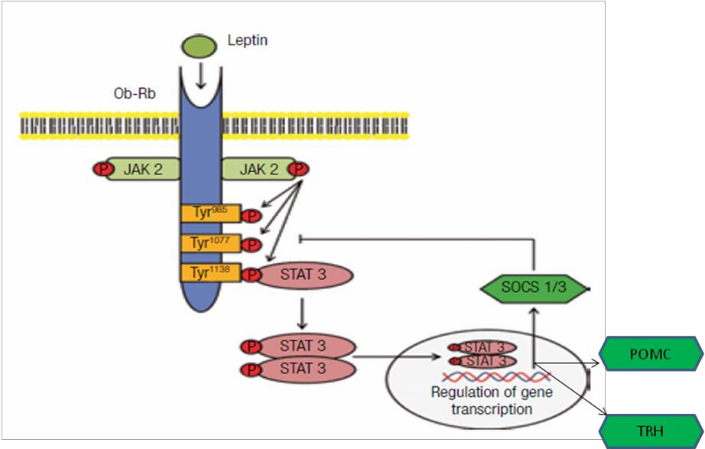
La TRH es un péptido hipotalámico que es esencial para la producción de hormona estimulante de la tiroides en la glándula hipófisis y de la producción de hormonas tiroideas dentro de la tiroides. El promotor TRH tiene un sitio de unión para STAT3, al generarse esta unión se produce un aumento del mRNA de TRH. Aunque este péptido no interfiera directamente en el apetito, si tiene una función indispensable en la regulación del balance energético (28). La figura 2 muestra la forma en la que la leptina activa la vía de señalización JAK2/STAT3, así como sus principales blancos transcripcionales.

Figura 2. Leptina y vías de señalización JAK/STAT. Modificado de (39).
La leptina, al unirse con el receptor de membrana, activa la fosforilación de JAK2 y STAT3, estos últimos forman homodímeros que se traslocan al núcleo celular y actúan sobre 3 blancos transcripcionales; POMC, SOCS1/3 y TRH.

No existen estudios que evalúen la acción de los edulcorantes sucralosa, glucósidos de esteviol y sacarosa en la vía de señalización JAK2/STAT3 en el SNC mediada por la leptina, sin embargo, se han realizado diversas investigaciones con la finalidad de conocer cuáles son los efectos del consumo de edulcorantes comerciales sobre el apetito y el balance energético. En el siguiente apartado se revisarán algunos antecedentes de este tipo de estudios.

Edulcorantes y apetito.

El efecto que genera el consumo de edulcorantes sobre el apetito y balance energético se ha puesto a prueba tanto en modelos animales como humanos; sin embargo, a la fecha no existe un consenso acerca si el consumo de estos aditivos tiene un efecto benéfico o perjudicial (42).

En modelos murinos, se ha encontrado que una suplementación con sacarina aumenta el apetito y genera aumento de peso a expensas de tejido adiposo, comparado con un grupo al cual se le suministró glucosa (43) o cloruro de sodio (44). También se ha reportado que la suplementación con aspartame y sacarina puede favorecer el aumento de peso, sin presentar una asociación con el consumo de alimento, lo cual pudiera sugerir que existe un mecanismo que aún no se ha estudiado por el cual los edulcorantes podrían generar este efecto (45).

Estudios realizados en humanos muestran resultados contradictorios. Se ha reportado que la suplementación con aspartame genera un mayor consumo energético durante el día, comparado con agua mineral o sacarosa (46). Sin embargo, en otro estudio realizado con 3 grupos suplementados con sucralosa, glucósidos de esteviol y sacarosa, no se encontraron diferencias en los niveles de saciedad y consumo energético entre los sujetos (47). En individuos a los cuales se agregaron bebidas con edulcorantes artificiales en su dieta o un promedio de 2 g/kg/día de sacarosa durante 10 semanas, se encontró un consumo energético mayor en el grupo que consumió la sacarosa y un aumento de 1.4 kg, mientras que los sujetos que consumieron los edulcorantes reportaron una pérdida de peso de 1.5 kg (48). Un estudio realizado en Latinoamérica, en donde sujetos de 18 a 26 años reportaron el registro de la dieta incluyendo alimentos que contienen edulcorantes sin calorías, reportó que un 80% de la población de estudio utilizaba al menos un producto que contenía edulcorantes no calóricos y que en las mujeres que solían consumir alimentos con acesulfame potásico y sucralosa, existía un menor riesgo de padecer sobrepeso y obesidad (49).

Estos resultados muestran que no existe aún evidencia clara de cuál es el efecto del consumo de edulcorantes en el apetito y balance energético, así como tampoco de los mecanismos que se pudieran encontrar involucrados en este proceso.

Planteamiento del Problema:

Hoy en día, el consumo de edulcorantes no calóricos se ha vuelto una práctica habitual en nuestro país y en el mundo, esto debido a que parecen ser una buena alternativa para las personas que desean disminuir la cantidad de azúcar en su dieta o no la pueden consumir en grandes cantidades por alguna condición patológica, como la diabetes mellitus.

De acuerdo a la Investigación Alimentaria Leatherhead (Leatherhead Food Research), en 2013 el mercado global de edulcorantes no calóricos asciende a 1.27 billones de dólares, con un crecimiento del 2.8% comparado con el año 2012. Para el 2017 se estima que esta cifra rebase los 1.4 billones de dólares, lo cual representa un crecimiento del 9.7% con respecto al año 2013. El crecimiento en el mercado de edulcorantes ha favorecido a que estos aditivos sean utilizados con mayor frecuencia en la población, sin saber aún todos los potenciales efectos adversos a la salud que pudieran representar.

Los pacientes con ECNTs, como la obesidad, suelen ser un grupo blanco para el mercado de estos aditivos alimentarios, suponiendo un beneficio para su salud, puesto que muchos de estos edulcorantes no tienen un aporte energético y no proporcionan azúcar a la dieta. A pesar de que existen en el mercado una gran diversidad de productos que utilizan edulcorantes no nutritivos dentro de sus ingredientes, la prevalencia de algunas ECNT como la obesidad, la diabetes mellitus tipo II, la hipertensión arterial sistémica y las dislipidemias en México, han mantenido una tendencia a la alta. Esto puede estar ligado a alteraciones en el sistema hambre-saciedad de los individuos que consumen este tipo de aditivos.

La leptina es una hormona producida por el adipocito y tiene un rol importante en la regulación del apetito y balance energético en el organismo. En los últimos años se ha reportado que el ObRb puede activar la vía de señalización JAK2/STAT3 en el hipotálamo, mediando así, la producción de péptidos orexígenos y anorexígenos.

Los edulcorantes, que son aditivos altamente usados, podrían influir en la acción de los mecanismos reguladores del sistema hambre-saciedad interfiriendo con la activación de la vía de señalización JAK2/STAT3 y representar un riesgo para la salud de las personas en algunos grupos vulnerables, siendo uno de ellos los individuos que cursan con ECNT. Una modificación en el sistema hambre-saciedad podría interferir en las concentraciones séricas de

la hormona leptina, generando así aún más alteraciones en la cascada de señalización JAK2/STAT3 en el SNC.

Tanto en seres humanos como en modelos animales, no se conoce con exactitud cómo puede influir el consumo prolongado de edulcorantes como la sucralosa, glucósidos de esteviol y la sacarosa en la vía de señalización JAK2/STAT3 en el sistema nervioso central, por lo cual surgió la siguiente pregunta de investigación:

¿Qué efecto tiene el consumo prolongado de los edulcorantes comerciales glucósidos de esteviol, sucralosa y sacarosa en la vía de señalización JAK2/STAT3 en el sistema nervioso central de ratones BALB/c?

- Hipótesis:

Hipótesis alternas:
  - El consumo de los edulcorantes sucralosa, glucósidos de esteviol y sacarosa, reduce la expresión de JAK2, STAT3 y Akt totales y fosforilados en el SNC.
  - El consumo de los edulcorantes sucralosa, glucósidos de esteviol y sacarosa, aumenta la expresión de SOCS3 en el SNC.
  - El consumo de los edulcorantes sucralosa, glucósidos de esteviol y sacarosa, produce una reducción de la expresión de ObRb en el SNC.
  - El consumo de los edulcorantes sucralosa, glucósidos de esteviol y sacarosa, produce un aumento en el peso y tejido adiposo total.
  - El consumo de los edulcorantes sucralosa, glucósidos de esteviol y sacarosa, produce modificaciones en la cantidad de alimento y bebida consumidos.

Hipótesis nulas:
  - El consumo de los edulcorantes sucralosa, glucósidos de esteviol y sacarosa, no reduce la expresión de JAK2, STAT3 y Akt totales y fosforilados en el SNC.
  - El consumo de los edulcorantes sucralosa, glucósidos de esteviol y sacarosa, no aumenta la expresión de SOCS3 en el SNC.
  - El consumo de los edulcorantes sucralosa, glucósidos de esteviol y sacarosa, no produce una reducción de la expresión de ObRb en el SNC y de niveles de leptina sérica.
  - El consumo de los edulcorantes sucralosa, glucósidos de esteviol y sacarosa, no produce un aumento en el peso y tejido adiposo total.
  - El consumo de los edulcorantes sucralosa, glucósidos de esteviol y sacarosa, no produce modificaciones en la cantidad de alimento y bebida consumidos.

General
Determinar el efecto de los edulcorantes sucralosa, glucósidos de esteviol y sacarosa, en sus presentaciones comerciales, sobre la cascada de señalización JAK2/STAT3 mediada por la leptina en el SNC de ratones BALB/c.

Específicos
- Analizar la expresión de pJAK2 y JAK 2 total en el SNC de ratones BALB/c que hayan consumido edulcorantes por 6 semanas por medio de Western Blot.

- Analizar la expresión de pSTAT3 y STAT3 total en el SNC de ratones BALB/c que hayan consumido edulcorantes por 6 semanas, por medio de Western Blot.

- Analizar la expresión de pAkt y Akt total en el SNC de ratones BALB/c que hayan consumido edulcorantes por 6 semanas, por medio de Western Blot.

- Analizar la expresión de SOCS3 en el SNC de ratones BALB/c que hayan consumido edulcorantes por 6 semanas, por medio de Western Blot.

- Analizar la expresión del ObRb en el SNC de ratones BALB/c que hayan consumido edulcorantes por 6 semanas por medio de Inmunofluorescencia y por Western Blot.

- Determinar la composición corporal en ratones BALB/c que hayan consumido edulcorantes por 6 semanas por medio de bioimpedancia.

- Registrar el consumo diario de alimento y bebida y calcular el consumo energético total.

El incremento de la prevalencia de las ECNTs, como la obesidad, la diabetes mellitus tipo II, la hipertensión arterial sistémica y las dislipidemias, se ha convertido en un grave problema de salud pública en México. El desarrollo de estas patologías se encuentra estrechamente relacionado a factores dietéticos y ambientales, siendo uno de estos el consumo de productos ricos en azúcares simples.

Con la finalidad de reducir el consumo de azúcares en la dieta, se han introducido en el mercado una gran diversidad de edulcorantes, que aportan a los alimentos el sabor dulce del azúcar, pero no aportan energía o solamente proporcionan una pequeña parte de esta. El consumo de edulcorantes ha ido en aumento en los últimos años y continúa con una tendencia ascendente.

El conocer los efectos que pueden tener los edulcorantes que actualmente se comercializan es de suma importancia, debido a que aún no se tiene la certidumbre de que su consumo pueda representar un beneficio para la salud de aquellos que los utilizan, siendo un grupo importante las personas que tienen alguna ECNT. Al contrario de lo que se creía, existen discrepancias en estudios epidemiológicos que evalúan el peso corporal en función del consumo de edulcorantes no nutritivos, lo cual genera la necesidad de estudiar de una manera más a fondo la acción de los edulcorantes sobre el sistema hambre-saciedad y el balance energético.

En esta investigación se pretende estudiar el efecto que tienen los edulcorantes comerciales sucralosa, glucósidos de esteviol y sacarosa en la vía de señalización JAK2/STAT3 en el SNC, la cual está íntimamente ligada a la regulación del sistema hambre-saciedad y el balance energético mediado por la hormona leptina. Este conocimiento sería de gran utilidad para combatir la epidemia de ECNT en México por medio de nuevas políticas enfocadas a un uso más racional de estos aditivos alimentarios. Cabe mencionar que no existen estudios previos que evalúen la acción de los edulcorantes sobre esta vía de señalización, por lo cual el conocimiento generado sería innovador.

Material y Métodos:

  - Diseño de Estudio

Tipo de estudio: Experimental, prospectivo y comparativo

Universo de trabajo: Ratones machos y hembras de la cepa BALB/c de 14 semanas de edad.

Método de muestreo: No probabilístico, por conveniencia.

Tamaño de muestra: 36 ratones BALB/c machos y 36 ratones BALB/c hembras de 14 semanas de edad.

Se formaron 4 grupos de estudio por sexo conformados de la siguiente manera:

Grupo control (Agua simple) | 9 ratones
Grupo Glucósidos de esteviol (1%) | 9 ratones
Grupo Sucralosa (1%) | 9 ratones
Grupo Sacarosa (10%) | 9 ratones

Para el grupo sacarosa se utilizaron 10 g/100 mL de solución acuosa, lo cual es equivalente a 2 cucharaditas de azúcar de mesa. Para los grupos Glucósidos de esteviol y Sucralosa, se utilizó un sobre de 1g/100 mL de solución acuosa. La concentración de las tres soluciones tuvo la finalidad de equiparar el sabor dulce entre los grupos de estudio y proporcionar una cantidad similar de edulcorante a la que utilizan habitualmente los seres humanos. Los cerebros de 6 ratones por grupo fueron utilizados para realizar el ensayo de Western Blot, los 3 cerebros restantes se usaron para llevar a cabo el método de inmunofluorescencia.

Criterios de inclusión, exclusión y eliminación.

Criterios de inclusión: Ratones BALB/c machos y hembras de 8 semanas de edad. Peso de 22 a 25 g.
Criterios de exclusión: Ratones que al inicio del estudio se encontraron enfermos o por debajo del peso indicado.

24

Criterios de eliminación: Ratones que presentaron alguna enfermedad o murieron durante el estudio.

Procedimientos.

El estudio se llevó a cabo en el laboratorio de Neuroquímica de las instalaciones de la Facultad de Medicina de la Universidad Autónoma del Estado de México. Los ratones se criaron en el bioterio ubicado dentro de la misma Facultad, bajo condiciones de temperatura regulada de 22o C y con un ciclo de luz-oscuridad de 12 horas. Se siguieron las especificaciones técnicas para la producción, cuidado y uso de animales en laboratorio, según la Norma Oficial Mexicana NOM-062-ZOO-1999 “Especificaciones técnicas para la producción, cuidado y uso de los animales de laboratorio”.

Los ratones tuvieron agua y alimento ad libitum. La dieta para roedores fue completa en su contenido de proteína, carbohidratos, fibra, vitaminas y minerales (LabDiet 5001). A las 8 semanas de edad, se formaron los grupos experimentales, los cuales bebieron en su agua de uso diario el edulcorante adicionado durante 6 semanas. Se evaluó diariamente y a la misma hora la cantidad de agua y alimento ingeridos por los ratones y se midió semanalmente el peso corporal de los ratones de cada grupo experimental y control.

Sacrificio de los ratones

Una vez obtenidos los grupos experimentales, los ratones se pesaron y anestesiaron vía peritoneal con una solución de 50 μL de pentobarbital sódico por cada 25 g de peso del ratón. Se determino la composición corporal por medio del método de bioimpedancia y de manera inmediata, se realizó una punción cardiaca para obtener las muestras de sangre, las cuales se colocaron en tubos de 1.5 mL para su posterior manejo. Se realizó la extracción del cerebro y se guardó a -20° C, para ensayos posteriores.

Extracción de las proteínas totales de tejido

La extracción de proteínas totales del SNC se llevó a cabo utilizando de 500 μL de buffer de lisis, el cual fue completado con inhibidores de proteasas y fosfatasas (20 μg/mL Aproptinina, 20 μg/ mL Leupeptina, 1 mM PMSF, 2 mM Na3VO4, 50 mM NaF). Se homogeneizó el tejido

25

con la ayuda de un émbolo de jeringa de 1 mL. Una vez homogeneizado el tejido, se procedió a agregar nuevamente buffer de lisis. La muestra se incubó en hielo durante 45 min, agitando en vortex cada 15 min. Al haber transcurrido los 45 min, se centrifugó a 13,000 rpm durante 25 min. Finalmente, se recuperó el sobrenadante en un tubo limpio y etiquetado.

Cuantificación de proteínas

La concentración de la fracción soluble de proteína se determinó con el ensayo colorimétrico de Bradford (Bio-Rad). Para la curva estándar se utilizó albumina bovina (BSA) (2 mg/ml) a las siguientes concentraciones: 0.1, 0.2, 0.4, 0.8, 1.0 y 1.2 mg/mL (Anexo 1).

Se preparó el reactivo Bradford con agua destilada, a una dilución de 1:4; se utilizó lo correspondiente a 200 μl del reactivo por pozo, a 4º C. En una placa de 96 pozos se agregaron 5 μL de los estándares de BSA, por duplicado, dejando los dos primeros pozos como blanco (solo mezcla Bradford). Posteriormente, se agregó 1 μL de muestra por duplicado y se usó el buffer de lisis como control negativo. A cada pozo se agregaron 200 μL de la mezcla de Bradford y la absorbancia fue leída a 590 nm.

Una vez obtenida la concentración de proteína de cada muestra de tejido cerebral, ésta se ajustó a una concentración de 4 μg/µL. Se agregó buffer de carga (SLB, simple loading buffer) para completar un volumen final de 100 μL de muestra. Se calentaron las muestras 5 min a 95º C y se incubaron 5 min en hielo (4º C). De ser necesario, las muestras se centrifugaron 1 min a 13,000 rpm para bajar el agua de evaporación, antes de cargarlas en el gel.

Ensayo de Western blot

      - Preparación de geles de acrilamida y buffer de corrida.

Se ensambló la cámara de electroforesis y se llenó con el buffer de corrida frío (Anexo 1). Se limpiaron las placas de vidrio con etanol al 70% y toallas de papel. Una vez ensambladas las placas en los casetes, se llenaron con el gel de corrida (Anexo 1). Una vez polimerizado, se colocó gel de apilamiento e inmediatamente el peine (Anexo 1). Al polimerizar el gel de apilamiento, se removió el peine. En el primer pozo de izquierda a derecha se agregaron 2 μL

26

de marcador de peso molecular (Bio-rad). A partir del segundo pozo, se cargaron 60 μg de proteína de las muestras.

Electroforesis

Una vez colocadas las muestras en los pozos en el gel, se dejaron correr a un voltaje constante de 100 mV, hasta que el frente de corrida llegó el fondo del gel. Cuando la migración de proteínas terminó, se separaron los geles de las placas de vidrio; se cortó el gel de apilamiento y el gel de corrida se remojó en buffer de transferencia por 1 min (Anexo 1).

Transferencia húmeda de la membrana

Se transfirió el gel a una membrana de transferencia fluoruro de polivinilideno (PVDF). Se cortó la membrana al tamaño del gel. Se requirieron 6 papeles filtro gruesos que se utilizaron como filtros. Se hidrató la membrana en metanol absoluto por 30 segundos y después se enjuagó con el buffer de transferencia 1 o 2 minutos.

El sándwich de transferencia se preparó de la siguiente manera, de abajo para arriba: En la placa negra se colocó la esponja, 3 papeles filtro, el gel, la membrana de PVDF, 3 papeles filtro y por último la esponja. Se cerró el casete y se colocó en la cámara con el buffer de transferencia. Se dejó transferir a 60 mA (constante), toda la noche. Una vez completa la transferencia, se sacó la membrana y se enjuagó con triamortiguada salina con 0.1% de Tween-20 (TBST).

Bloqueo de la membrana

Con la finalidad de reducir los lugares de unión no específicos al anticuerpo, se procedió a bloquear el resto de los sitios activos de la membrana PVDF con una solución de BSA al 1% en TBST durante 1 hr o toda la noche a 4 °C en agitación suave.

Incubación con anticuerpos

Para la evaluación de la expresión de proteínas de interés, se utilizaron los anticuerpos primarios pJAK2, JAK2, pSTAT3, STAT3 pAkt, Akt y SOCS3 diluidos en BSA al 5%, en

27

una dilución 1:750, los cuales fueron incubados a 4°C en agitación suave durante toda la noche. Una vez realizado este proceso de incubación, las membranas fueron lavadas 3 veces con TBST durante 5 minutos.

Posteriormente, se procedió a incubar el anticuerpo secundario. En este caso se utilizó el anticuerpo anti-conejo diluido en BSA al 1%, en una dilución 1:5000, con excepción de las membranas incubadas con SOCS3, para las cuales se utilizó el anticuerpo secundario anti- cabra en una dilución 1:10000. La incubación se realizó a temperatura ambiente, durante 1h en agitación suave. Finalmente, las membranas se lavaron 3 veces durante 5 minutos con TBST. El control de carga fue realizado con el anticuerpo anti-β actina en una dilución de 1:10,000.

Inmunodetección (revelado de la membrana)

La membrana se colocó en una solución de revelado (150 μL de DAB al 0.5% en PBS 1X y 30 μL de H2O2). Se colocó en agitación suave hasta la aparición de las bandas. Para inactivar la reacción, se lavó con agua bidestilada.

Inmunoflourescencia

Se congeló el cerebro en medio de congelación específico para de tejidos “Optimal Cutting Temperature” (OCT) para ser almacenado a -70°C por un máximo de dos semanas antes de realizar los cortes.

Se hicieron cortes de 10 μm y se colocaron en portaobjetos previamente tratados con etanol al 95%, los cuales pueden ser almacenados a una temperatura de -70°C. Posteriormente se descongelaron los portaobjetos a temperatura ambiente y se fijaron durante 10 minutos en acetona a -20°C y se lavaron 3 veces con PBS durante 5 minutos.

Se bloquearon las muestras con BSA al 1% en PBS durante 1 hora a temperatura ambiente, se escurrieron los portaobjetos y se incubó con el anticuerpo primario anti ObRb en una concentración de 1:1000, diluido en PBS con BSA al 5% durante toda la noche a 4°C en cámara húmeda. Posteriormente se lavaron los portaobjetos con PBS 3 veces durante 5 minutos en agitación suave.

Se aplicó el anticuerpo secundario cabra anti conejo IgG (H+L) conjugado a Alexa 488, en una dilución 1:1000 en PBS con BSA al 1% durante 1 hora a temperatura ambiente en condiciones de obscuridad, posteriormente se lavó con PBS 3 veces durante 5 minutos. Finalmente se agregó medio de montaje adicionado con DAPI (Prolong® Diamond Antifade Mountant with DAPI) y se añadió el cubreobjetos para ser observado en el microscopio confocal Zeiss LSM880. Las imágenes obtenidas fueron analizadas con ayuda del software de procesamiento de imágenes FIJI (NIH).

Determinación de la composición corporal

Se determinó la composición corporal de los ratones previa al sacrificio usando las especificaciones del equipo de espectroscopía de bioimpedancia tetra polar ImpediVet® VetBIS1. La medición se realizó con el ratón anestesiado con pentobarbital sódico por vía intraperitoneal. Los electrodos se colocaron de acuerdo a la Figura 3.
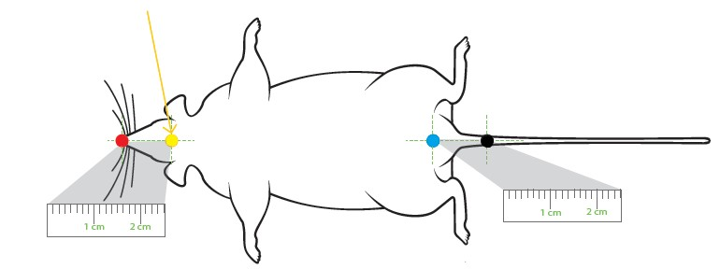

Figura 3. Diagrama de posición de los electrodos para la medición de composición corporal.
Fuente: Impedivet Rodent Measurement Guide.

Variables de Estudio

Independientes: Consumo de los edulcorantes sucralosa, glucósidos de esteviol y sacarosa.

Dependientes: Expresión de ObRb, pJAK2, pSTAT3, JAK2, STAT3, pAkt, Akt y SOCS3, consumo de alimento, consumo de bebida, cambio de peso y porcentaje de grasa.

Variable | Definición conceptual | Definición operativa | Tipo de variable | Escala de medición | Análisis Estadísticos
pJAK2 | Proteínas JAK2 que son fosforiladas a partir de la unión del ObRb con su ligando, la leptina. | JAK2 fosforilada en el SNC. | Cualitativa nominal. | Unidades Arbitrarias | Kruskal-Wallis.
pSTAT3 | Proteínas STAT3 que son fosforiladas en el residuo de tirosina 1138 del dominio citoplasmático del ObRb. | STAT3 fosforilada en el SNC. | Cualitativa nominal. | Unidades Arbitrarias | Kruskal-Wallis.
pAkt | Proteínas Akt fosforiladas por PIP3 a partir de la señalización de la insulina. | Akt fosforilada en el SNC. | Cualitativa nominal. | Unidades Arbitrarias | Kruskal-Wallis.
SOCS3 | Proteínas SOCS3 totales inducidas por el factor de transcripción STAT3. | SOCS3 en el SNC. | Cualitativa nominal. | Unidades Arbitrarias | Kruskal-Wallis.
ObRb | ObRb en el SNC. | Expresión de ObRb en el SNC. | Cualitativa nominal. | Unidades Arbitrarias | Kruskal-Wallis.
Consumo de alimento | Alimento ingerido por los ratones de estudio. | Promedio de los gramos de alimento consumido por los ratones de estudio por semana. | Cuantitativa continua | Gramos | ANOVA
Consumo de bebida | Bebida ingerida por los ratones de estudio | Promedio de los gramos de bebida consumida por los ratones de estudio por semana. | Cuantitativa continua | Gramos | ANOVA
Consumo energético total | Cantidad de energía ingerida por los ratones de estudio. | Promedio de las Kcal consumidas por los ratones de estudio por semana. | Cuantitativa continua | Kcal | ANOVA

Cambio de peso | Modificación en el peso corporal en los ratones de estudio | Gramos de cambio de peso acumulados por semana. | Cuantitativa continua | Gramos | ANOVA
Porcentaje de grasa | Cantidad de tejido adiposo corporal en comparación a la masa magra. | Porcentaje de peso corporal compuesto por tejido adiposo. | Cuantitativa continua | Porcentaje | ANOVA

Implicaciones Bioéticas

Este proyecto de investigación contó con la aprobación del comité de Ètica en Investigación de la Facultad de Medicina de la Universidad Autónoma del Estado de México (Anexo 2). Adicionalmente, todos los procedimientos se realizaron en base a la Norma Oficial Mexicana NOM-062-ZOO-1999: “Especificaciones técnicas para la producción, cuidado y uso de los animales de laboratorio”.

Recolección de Datos

Una vez realizados los procedimientos, se almacenó la información obtenida en bases de datos e imágenes para realizar el análisis de la expresión de pJAK2, JAK2, pSTAT3, STAT3, pAkt, Akt, SOCS3 y ObRb en el SNC.

Análisis Estadísticos

Para el análisis de las variables de estudio, se utilizaron pruebas de ANOVA para datos con distribución normal y Kruskal-Wallis para datos con distribución no normal. Para evaluar diferencias entre grupos, se utilizó la prueba post-hoc de Bonferroni para datos con distribución normal y la prueba Dunn-Bonferroni para datos con distribución no normal con ayuda del programa IBS SPSS Statistics 22; valores de p<0.001 y p<0.05 fueron considerados como estadísticamente significativos.

7.- Resultados
  - Carta de envío de artículo

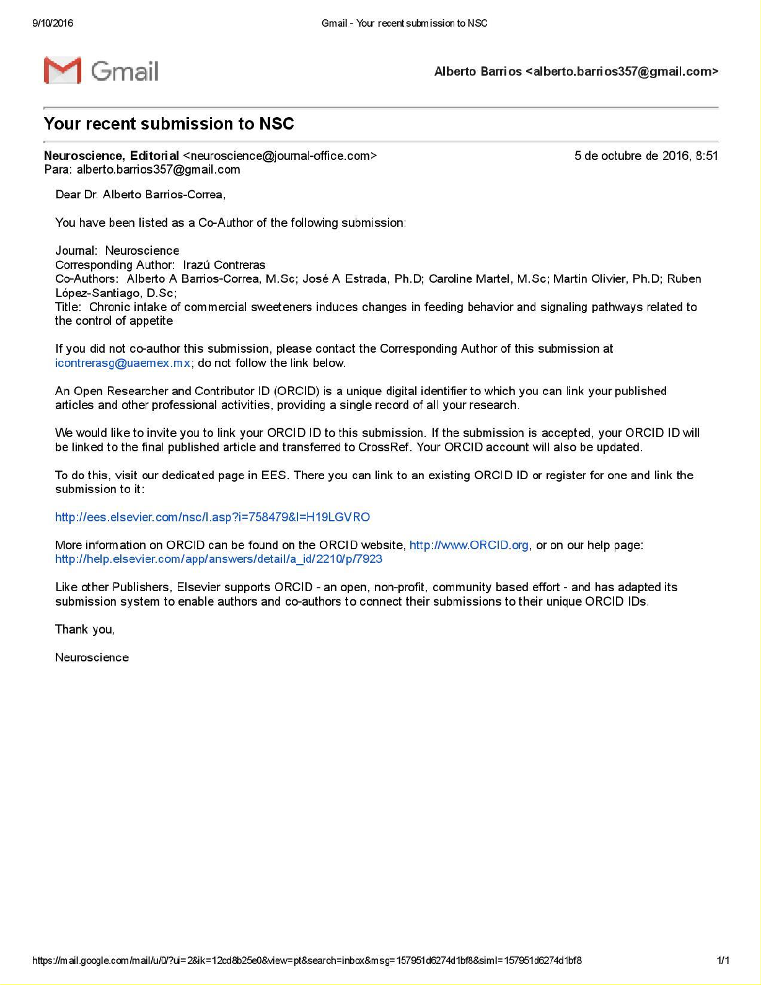

  - Artículo

Chronic intake of commercial sweeteners induces changes in feeding behavior and signaling pathways related to the control of appetite

Alberto A. Barrios-Correa1, José A. Estrada1, Caroline Martel2, Martin Olivier2, Rubén López-Santiago3 and Irazú Contreras1*

    - Laboratorio de Neuroquímica, Facultad de Medicina, Universidad Autónoma del Estado de México. Paseo Tollocan s/n esq. Jesús Carranza, Colonia Moderna de la Cruz. Toluca, Estado de México. México. C.P. 50180.

    - Laboratory of Host-Pathogen interactions. Department of Microbiology and Immunology. McGill University Health Center. 1001 boul. Décarie, Site Glen Pavilion E/Block E. Montréal, QC. Canada. H4A 3J1.

    - Laboratorio de Inmunología Celular I. Departamento de Inmunología. Escuela Nacional de Ciencias Biológicas. Instituto Politécnico Nacional. Prolongación de Carpio s/n, Santo Tomas. Miguel Hidalgo. Ciudad de México. C.P. 11340

*Corresponding author: Irazú Contreras, Ph.D. Paseo Tollocan s/n esq Jesús Carranza, Colonia Moderna de la Cruz. Toluca, Estado de México. México. C.P. 50180. Tel: + (52) 722-217-3552 ext. 218. Email: icontrerasg@uaemex.mx.

Key words: Sweeteners; leptin; signaling pathways; appetite.

Abstract:
In the last years, consumption of non-caloric sweeteners has significantly increased and their effect on appetite and energy balance has been tested, with no consensus of whether their use may promote or inhibit weight loss. Given these discrepancies, we hypothesized that consumption of commercial sweeteners may induce changes in the JAK2/STAT3 signaling pathway within the CNS, a pathway strongly related to appetite and body weight regulation. To this end, 8-week-old male and female BALB/c mice were supplemented with sucrose, steviol glycosides or sucralose for 6 weeks. Body weight, body composition, intake of food, water and energy were evaluated. Brain total proteins were used to analyze the expression of total and phosphorylated JAK2, STAT3, Akt as well as SOCS3 and ObRb proteins by western blot. Coronal brain sections were used to observe expression of ObRb by immunofluorescence. Our results showed that chronic intake of steviol glycosides induced a decrease in energy intake and body weight in both genders, likely due to an upregulated ObRb/JAK2/STAT3 signaling pathway, since the expression of these phosphorylated proteins was higher. Male mice supplemented with sucralose had an almost instant and sustained energy intake decrease, while female mice had an initial increase of energy intake that was reduced by week 4. Finally, sucrose supplementation induced an increase of body weight and adiposity despite lower energy intake in females, and increased pSTAT3 expression in males. Our results suggest that chronic intake of commercial sweeteners elicits changes in signaling pathways related to the control of appetite and energy balance.

Introduction:
Sweeteners are food additives that provide a sweet taste to food and beverages. The use of sweeteners has increased greatly in the past years, and nowadays there is a wide variety of them available in the market. The effect of sweeteners on appetite and energy balance has been tested in both animal models and humans; however, so far there is no consensus on whether the consumption of these additives has a beneficial or detrimental effect on appetite and weight loss (Benton, 2005).

In murine models, supplementation with saccharin increases appetite and adipose tissue mass, compared to a group to which glucose (Swithers et al., 2009) or sodium chloride was supplied (Pierce et al., 2013). It has also been reported that supplementation with aspartame and saccharin can promote weight gain without triggering an increase in food intake (Feijó el al., 2012). Human studies have shown contradictory results; for example, it has been reported that subjects supplemented with aspartame consume more energy during the day, compared to those supplied with mineral water or sucrose (Lavin et al., 1997). On the other hand, 3 study groups supplemented with sucralose, steviol glycosides or sucrose, did not show differences in their levels of satiety and energy consumption (Anton et al., 2010). In another study, subjects who consumed artificial sweeteners for 10 weeks lost an average of 1.2 kg of weight, whereas those supplemented with 2 g/kg /day of sucrose gained an average of
1.4 kg (Sørensen et al., 2014).

Appetite, satiety and energy balance, are regulated by central and peripheral signals that interact to modulate individual nutrient intake response. These mechanisms are mainly regulated in the hypothalamus, which obtains information about the nutritional and energy state of the organism through orexigenic and anorexigenic signals (Valassi et al., 2008). Leptin is a 16 KDa hormone produced primarily in white fat cells in proportion to the amount of existing adipose tissue, its concentrations are indicative of body energy stores in the long term (Yu and Kim, 2012). Leptin acts through membrane receptors, exhibiting structural similarity to the class 1 of cytokine receptors (Tartaglia et al., 1995), where the long isoform of the leptin receptor (ObRb) is able to activate the (JAK2/STAT3) signaling pathway through a conserved Tyr 1,130 residue (Calvino et al., 2012). The role of STAT3 on appetite, body weight and body composition has been thoroughly studied in vivo, as it is a key molecule for the

anorexigenic effects of leptin (Bates et al., 2003; Gao et al., 2004; Buettner et al., 2006; Piper et al., 2007). Mice with disruptions in the ObRb-STAT3 signaling pathway within the CNS (s/s mice), exhibit similar characteristics to the ob/ob and db/db strains, which are obese, hyperphagic and diabetic (Bates et al., 2003).

One of the main transcriptional targets of STAT3 is POMC, a molecule that has important implications in appetite and weight control, as the POMC-derived alpha- melanocyte-stimulating hormone (α-MSH) is a potent appetite suppressor and also increases energy expenditure (McMinn et al., 2000: Baltazi et al., 2011). Another important transcriptional target of STAT3, the suppressor of cytokine signaling 3 (SOCS3), acts as a negative regulator of STAT3 signaling (Howard and Flier, 2006; Wunderlich et al., 2013). STAT3 also activates the nescient helix-loop-helix 2 transcription factor (Nhlh2), (Rayyan et al. 2014), that has been found to be involved in the expression of thyrotropin releasing hormone (TRH), locomotor activity and POMC cleavage, indirectly modulating appetite and energy expenditure (Jing et al., 2004; Vella et al., 2007).

Although the signaling pathways involved in appetite control and energy balance are well known, there is no information regarding the effects of chronic sweetener intake on these processes. Thus, there is clearly no consensus about the effect of sweetener consumption on appetite and energy balance, nor the mechanisms that could be involved in this process. Following the hypothesis that sweetener intake may induce appetite and body weight changes by altering the activity of the JAK2/STAT3 signaling pathway, this study aimed to assess the expression of proteins involved in this process in the brains of sweetener-supplemented mice.

Experimental procedures

Animals and experimental groups:
BALB/c mice were bred and raised at the animal facility of the Faculty of Medicine, Universidad Autónoma del Estado de México, and weaned at 3 weeks of age. At week 8, three study groups, comprised of 9 male and 9 female mice each, were established. These experimental groups were supplemented with sucrose in a 10% dilution, steviol glycosides (SG) or sucralose in a 1% dilution (doses corresponding to commercial use). Mice were supplemented daily in their drinking water for 6 weeks (weeks 8-14). Additionally, a control group (9 male, 9 female) was established without sweetener supplementation. Mice were fed ad libitum and weight was measured weekly. The amount of food and water intake was measured daily. After the supplementation period, mice were sacrificed by intraperitoneal administration of sodium pentobarbital (50 μl/25 g). 6 brains from each experimental group and gender were dissected to extract total proteins for western blot analysis, and 3 brains from each group and gender were extracted for immunofluorescence staining.

Measure of energy intake:
Total energy intake was calculated weekly, taking into consideration calories consumed through chow pellets (4.09 Kcal/g) and sucrose beverage (0.4 Kcal/g) (where applicable). The amount of food and water consumed was measured daily, as mentioned before.

Body fat analysis:
After anesthesia, and before sacrifice, body composition was determined by using the tetra polar spectroscopy bioimpedance system (ImpediVet® VetB1S1), following the equipment’s specifications.

Western blot:
After sacrifice, brains were dissected and tissue was disaggregated with lysis buffer (0.5 M Tris (pH 6.8), 0.2 M EDTA, 50 mM EGTA, 0.1% 2-mercaptoethanol, 1% IGEPAL, 20 μg/mL Aproptinine, 20 μg/ mL Leupeptine, 1 mM PMSF, 2 mM Na3VO4,
50 mM NaF) at 4°C for 45 minutes, mixing in a vortex every 15 minutes and centrifuged at 13,000 rpm for 25 minutes at 4°C. Supernatant was obtained and total

proteins were quantified by the Bradford method (Bio-Rad), dosed and aliquoted with sample loading buffer (SLB) and stored at –70°C for further use. 60 μg of protein were separated by SDS-PAGE and transferred onto PVDF membranes previously hydrated with 100% methanol. Membranes were blocked in 1% BSA in TBS-Tween20 (TBST) for 1 hour at room temperature and incubated with primary antibodies for pJAK2 (3776S), JAK2 (3230S), pSTAT3 (9131S), STAT3 (9132S), pAkt (9271S), Akt (9272S)
(all from Cell Signaling Technology), SOCS3 (sc-7009, Santa Cruz Biotechnology) and ObRb (254537, Abbiotec) in a 1:750 dilution in 5% BSA overnight (ON) at 4°C. After incubation with primary antibody, membranes were washed 3 times with TBST for 5 minutes and incubated with a secondary goat anti-rabbit IgG antibody (1:5,000) (31460, Thermo Scientific), except for membranes incubated with the SOCS3 antibody, which were incubated with the secondary antibody rabbit anti-goat IgG (1:10,000) (A5420, Sigma Aldrich) for 1 hour at room temperature, then washed 3 times with TBST for 5 minutes and developed with 150 μL diaminobencidine and 30 μL hydrogen peroxide per 10 mL of PBS. Loading control was performed using an anti-β actin mouse antibody at 1:10,000 dilution (A4700, Sigma Aldrich). Densitometry analysis was performed with the help of the ImageJ program (NIH). Bands density is expressed in arbitrary units (AU).

Confocal microscopy:
Whole brains were extracted and frozen in Optimal Cutting Temperature (OCT, Fisher) compound and stored at -70°C. Coronal 10 μm sections were obtained and fixed in acetone for 10 minutes at -20°C, hydrated in PBS 3 times for 5 minutes and blocked in 1% BSA in PBS for 2 hours at room temperature in a wet chamber. The primary antibody anti ObRb was incubated overnight in 5% BSA at 4°C with mild shaking. Slides were left at room temperature for 1 hour, washed 3 times with PBS for 5 minutes and incubated with the secondary goat anti-rabbit IgG H&L Alexa Fluor® 488- conjugated antibody (ab150077, Abcam) for 1 hour at room temperature in a dark chamber with mild shaking, then washed 3 times with PBS for 5 minutes and mounted in Prolong® Diamond Antifade Mountant with DAPI (Thermo Fisher). Slides were observed in a confocal microscope (Zeiss LSM880). Images of 5 fields were captured per sample, and total cells from these fields were counted in order to calculate the percentage of ObRb-positive cells, with the help of Fiji image processing package (NIH).

Statistical analysis:
Data are expressed as mean ± SE. Comparison of different groups was performed by two-way ANOVA for normally distributed data, and one-way analysis of variance for non-normally distributed data, with the help of SPSS software (version 22, IBM). Post- hoc Bonferroni test was used to assess differences between groups for normally distributed data and the Dunn-Bonferroni test was used for non-normally distributed data. p<0.001 and p<0.05 were considered to be statistically significant.

Results

Feeding behavior.
In order to evaluate the effect of commercial sweeteners on food and water intake, we measured these variables on a daily basis in a 6-week period. Changes in feeding behavior and total energy intake comparing the experimental groups to the control group are shown in Figure 1. Our results show that during the 6-week supplementation period, both male and female mice supplemented with sucrose had a significant increase in water intake (11.66 vs. 6.06 g, p<0.001 in males; 8.44 vs. 4.84 g, p<0.001 in females) and a decrease of food intake, starting at week 1 of supplementation (3.2 vs. 5.51 g, p<0.001 in males; 2.81 vs. 3.44 g, p<0.001 in females). In male mice, supplementation with sucralose elicited a decrease in food intake from week 1 (3.8 vs. 5.51 g, p<0.05), with the SG group showing a similar pattern (4.31 vs. 5.51 g, p<0.05) (Fig. 1A). There was also an impact on water intake. SG supplemented mice showed decreased water intake during the 6-week period (5.12 vs. 6.06 g, p<0.05 in males (week 1)) (Fig. 1B). Mice supplemented with sucralose also showed a significant decrease in water intake in weeks 1 (5.06 vs. 6.06 g, p<0.05), 4 (4.93 vs. 5.93 g, p<0.05) and 6 (4.55 vs. 5.78 g, p<0.05) of
supplementation, and a tendency for decreased water intake in the remaining weeks (Fig. 1B). Female mice showed a similar pattern of food intake, as mice supplemented with sucrose ate significantly less starting from week 1 (2.81 vs. 3.44 g, p<0.05) (Fig. 1D). The SG group also had a significant decrease in food intake starting in week 2 (3.41 vs. 4.23 g, p<0.05) (Fig. 1D). Water intake was significantly decreased in the SG group from week 2 (3.74 vs. 4.86 g, p<0.05) (Fig. 1E). There was no significant difference between the control group and the sucralose group regarding water intake; nonetheless, mice ate significantly more in week 1 (4.25 vs. 3.44 g, p<0.05) (Figs. 1D and 1E). After that point, food intake started to slowly decrease with each passing week (Fig. 1D).

Total energy intake was also calculated in order to evaluate the impact of feeding behavior on calorie intake. A decrease in overall energy intake was observed in all experimental groups compared to controls in male mice during the 6-week period (Fig. 1C). However, female mice showed a different pattern, since those supplemented with sucralose had a significant increase in total energy intake in the initial 2 weeks of

supplementation (17.37 vs. 14.09, p<0.001 (week 1); 18.08 vs. 17.33, p<0.05 (week
2)) (Fig. 1F).

Body weight and body fat.
In order to evaluate the impact of commercial sweeteners on body weight and adiposity, we measured body weight weekly and assessed body composition using a single bioimpedance test at the end of the study. Changes in body weight and body fat, comparing the experimental groups to the control group, are shown in Figure 2. Male mice showed a different body weight gain pattern, with the SG group gaining significantly less weight (1.51 ± 0.33 g, p<0.05) than controls (2.38 ± 0.52 g) (Fig. 2A); nonetheless, the sucrose and sucralose groups were not significantly different from the control group. The bioimpedance analysis showed no significant differences in body fat percentage in male mice (Fig. 2B). By the end of week 6 of supplementation, female mice of the sucrose group gained significantly more weight (4.23 ± 0.39 g, p<0.05) compared to the control group (3.17 ± 0.56 g) (Fig. 2C). There were no significant differences between the SG and sucralose groups and the control group by week 6 (Fig. 2C). Body fat percentage was also found to be significantly higher in female mice supplemented with sucrose (51.95 ± 1.33%, p<0.05) compared to controls (35.23 ± 2.54%) (Fig. 2D). Importantly, although not statistically significant, we observed a tendency for increased body fat percentage in female mice supplemented with sucralose, compared to the control group (Fig. 2D).

ObRb expression.
In order to evaluate if there were differences in the initial step of leptin signaling, we analyzed the expression of ObRb by western blotting and confocal microscopy in brain tissue (Figs. 3 and 4). Densitometry analysis revealed no statistically significant difference in the expression of ObRb between the control and experimental groups in male mice, although there appears to be a trend for increased expression in all sweetener groups compared to the control (Fig. 3B). However, female mice supplemented with SG showed significantly increased expression of ObRb (15.28 ±
0.89 AU, p<0.05) compared to the control group (3.53 ± 0.96) with the sucralose group showing an apparent non-significant decrease (Fig. 3D). The confocal microscopy analysis (Fig. 4) showed that the percentage of ObRb-positive cells was found to be significantly lower in male mice supplemented with sucralose (17.29 ± 4.47%, p<0.05)

compared to the control group (29.83 ± 7.7%) (Fig. 4B). When comparing ObRb- positive cells in female mice, we could not observe a statistically significant difference between the control and experimental groups, although, there were more OBRb- positive cells in the SG group compared to the control group (35.57 % vs. 30.05 % respectively) (Fig. 4C).

JAK2/STAT3 and Akt signaling pathways.
The expression of JAK2 and STAT3, in their total and phosphorylated forms, was tested by western blot in order to evaluate if commercial sweetener intake could affect this signaling pathway involved in the regulation of appetite. pJAK2 and pSTAT3 expression was found to be increased in male mice who were given SG (14.02 ± 2.04, p<0.05 and 23.5 ± 2.77, p<0.05, respectively) compared to controls (2.49 ± 0.58 and
2.81 ± 0.88, respectively) (Fig. 5A). pSTAT3 was also found to be upregulated with sucrose supplementation (20.58 ± 7.34, p<0.05) compared to the control group (Fig. 5A). Total JAK2 and STAT3 were not significantly different when comparing the experimental and control groups (Fig. 5B). Female mice showed a different pattern, having an upregulated pJAK2 and JAK2 expression when supplemented with SG (9.34 ± 1.5, p<0.05 and 11.85 ± 2.45, p<0.05, respectively) compared to controls (1.16
± 0.4 and 1.27 ± 0.34, respectively), and higher total STAT3 when given sucralose (33.44 ± 7.68, p<0.05) compared to controls (7.6 ± 3.6) (Figs. 6A and B).

Akt signaling is also important for an appropriate STAT3 activity, since it is a key molecule for the nuclear export of FOXO1, one of the main STAT3 negative regulators (Ropelle et al., 2009). Thus, we also assessed the activity of this signaling pathway through western blot. Our results show that total and phosphorylated Akt expression was not statistically different among group in either male or female mice (Figs. 5B and 6B). Nonetheless, we could observe a trend for lower total Akt expression in both genders in mice supplemented with GS (Figs. 5B and 6B). Finally, considering that JAK2/STAT3 is downregulated by other intracellular factors, we also aimed to evaluate the effect of commercial sweeteners on STAT3 regulatory pathways. One of the most important negative regulators for this pathway, SOCS3, was found to be not significantly different, despite gender and sweetener supplementation regime differences (Figs. 5 and 6).

Discussion

Sweetener intake has become a common practice in people aiming to reduce the amount of sugar in their diets. Accumulating evidence has challenged the assumption that non-caloric sweeteners favor weight loss and aid in the control of appetite in people needing to reduce sugar intake (Rogers et al., 1988; Black et al., 1993; Lavin et al., 1997; Fowler et al., 2008; Yang, 2010). In the present study, we evaluated the effect of chronic intake of commercial sweeteners on brain signaling pathways related to the control of appetite and energy balance. Our results show a decrease in food and water intake in mice fed SG and sucralose, suggesting that their chronic consumption impacts feeding behavior by reducing the intake of food and water in both male and female mice, especially in those supplemented with SG. These findings contrast with other murine models in which non-caloric sweeteners induce an increase of food intake (Swithers et al., 2009; Pierce et al., 2013). Nevertheless, these studies focus on the use of saccharin and acesulfame K, suggesting that the sweeteners used in our study follow different metabolic pathways and may actually reduce appetite. The group of mice supplemented with sucrose had a significantly higher water intake and much lower food intake compared to the control group in both genders. These findings are consistent with previous reports (Cao et al., 2007); however, we could not observe an overall increase of energy intake in sucrose-supplemented mice in this study and, surprisingly, we found energy intake to be lower in female mice supplemented with sucrose, suggesting that macronutrient ratio and sex-dependent factors may have elicited increased body weight gain and adiposity in these mice. Therefore, future studies should evaluate the effects of sweetener intake taking gender into consideration, as our study suggests that sweeteners do not affect male and female organisms in the same manner, but significantly affect feeding behavior in both genders, potentially affecting other health outcomes.

Our findings suggest that changes in ObRb are also sex-dependent, with female SG- supplemented mice having the highest expression of this molecule and male mice under sucralose regime having fewer ObRb positive cells. ObRb is essential for the initial leptin signaling, and disruptions at this level have been found to elicit an hyperphagic and obese phenotype (Bates et al., 2003). Female mice supplemented with SG also show an upregulated pJAK2 and JAK2 expression and a tendency for

higher pSTAT3 expression, suggesting that increased ObRb expression observed in these mice translated into an increased JAK/STAT signaling capacity. Male mice supplemented with SG show a similar tendency; however, in this case ObRb expression was not greatly affected by chronic sweetener intake. Nonetheless, we found increased expression of pJAK2 and pSTAT3. These data are consistent with our results for food intake, energy intake and body weight, since we expected an upregulated pJAK2 and pSTAT3 signaling in mice with reduced chow feeding behavior, as seen in mice supplemented with SG, as STAT3 induces POMC expression, which is then cleaved into α-MSH, a potent anorectic peptide (McMinn et al., 2000: Baltazi et al., 2011). Our results suggest that SG-induced ObRb/JAK2/STAT3 upregulation promotes appetite reduction in our model.

In order for STAT3 to effectively induce POMC expression, Akt-dependent regulation of other factors such as FOXO1 is necessary (Ropelle et al., 2009). FOXO1 blocks the binding of STAT3 with the POMC promoter (Ma et al., 2015) and in turn, induces the orexigenic neuropeptide Y (Kitamura et al., 2006) and agouti related peptide expression (Kitamura et al., 2006; Kim et al., 2006). Since Akt signaling is involved in the control of appetite, we also assessed this signaling pathway in our study. Our results show that chronic sweetener intake does not significantly affect Akt signaling, as total and phosphorylated Akt expression was not found to be statistically different among groups. This could suggest that nuclear STAT3 is inducing POMC expression in all experimental groups in a similar manner, nevertheless, we could observe a tendency for male and female SG-supplemented mice to have reduced Akt activity, this suggests that Akt-dependent mechanisms involved in the control of appetite could be downregulated in these mice, preventing further appetite and body weight loss.

SOCS3, another important negative regulator of the JAK2/STAT3 signaling pathway, was not found to be significantly different between groups either, suggesting that two of the main JAK2/STAT3 regulatory pathways remain unchanged by chronic sweetener intake, leaving room for other regulatory molecules to be responsible for the changes observed in SG-supplemented mice in this study. Other negative regulators of the JAK/STAT signaling pathway, such as PTP1B, which directly dephosphorylates JAK2 and insulin receptor substrate-1 (IRS-1) (Zabolotny et al., 2002), should be tested in the future.

Even though, male mice supplemented with sucralose also had lower total energy and food intake, there was a tendency for these mice to gain more weight. JAK2/STAT3 signaling in these mice was not significantly different than controls, suggesting another underlying mechanism through which sucralose inhibited appetite, but induced weight gain in males; we could observe fewer ObRb-positive cells in these mice, which may partially explain increased body weight, however, it is also possible that sucralose induces these effects through the interaction with sweet taste receptors T1R2 and T1R3, as cell culture studies have clearly shown that sucralose interacts with the sweet taste receptors T1R2 and T1R3 in the pancreas and induces insulin secretion, likely through upregulated cAMP and Ca+ activity and increased intracellular ATP concentrations (Nakagawa et. al., 2009; Li et al., 2016). Other artificial sweeteners, especially saccharin, have been found to stimulate adipogenesis, likely through an Akt-dependent mechanism, independently of sweet taste receptor activity (Simon et al., 2013) it is possible that sucralose could have a similar effect in vivo. Female mice showed a completely different behavior, since they initially ingested more food compared to controls. A recent study showed that sucralose could promote food intake by activating neuronal AMPK in flies, and increase food intake in wild-type mice that ingested sucralose after 7 days of treatment through a NPY-dependent manner (Wang et al., 2016) explaining the initial increase of food intake in females seen in our study; however, we found that by week 4, female mice had a significantly decreased energy intake compared to control mice. This effect was persistent until the end of the study, suggesting that sucralose triggers an initial increase food intake, but there may be or mechanisms, such as interactions with reward-system or other signaling pathways that remain to be studied by which this effect is later suppressed.

Our results suggest that chronic intake of SG induces a decrease in total energy intake and body weight in both male and female mice, likely through an upregulated ObRb/JAK2/STAT3 signaling activity. The effect of sucralose in appetite seems to be sex-dependent, with male mice having an almost instant decrease in energy intake. On the other hand, female mice showed an initial increase in total energy intake. These changes seem to be unrelated to the JAK2/STAT3 signaling pathway and are probably dependent on AMPK and NPY activity in the brain, as shown in previous studies. Sucrose supplementation was also found to have different effects in male and

female mice, and induced an increase of body weight and adiposity, despite lower energy intake in females.

Conclusions

We have shown that chronic intake of commercial sweeteners elicits changes in important brain signaling pathways that are related to the control of appetite and energy balance. These changes are then seen as modifications in feeding behavior, energy intake and body composition, with gender being a determinant factor that has to be considered in future study designs. These findings are important, considering that sweetener intake has a rising tendency. Our study provides further evidence that these compounds may alter metabolic pathways that are relevant for the control of appetite and energy balance in vivo.

Acknowledgments
The authors would like to thank Dr. Gustavo Pacheco-López and Dr. Kioko Guzman, from the Universidad Autónoma Metropolitana Lerma (UAM-L), for providing the bioimpedance system (ImpediVet® VetB1S1).

Funding
This research did not receive any specific grant from funding agencies in the public, commercial, or not-for-profit sectors. It was mainly performed with available resources from the Neurochemistry Laboratory.

References

Al_Rayyan N, Zhang J, Burnside A, Good D (2014). Leptin signaling regulates hypothalamic expression of nescient helix-loop-helix 2 (Nhlh2) through signal transducer and activator 3 (Stat3). Mol Cell Endocrinol, 384: 134-142.

Anton S, Martin C, Han H, Coulon S, Cefalu W, Geiselman P, Williamson D (2010), Effects of stevia, aspartame, and sucrose on food intake, satiety, and postprandial glucose and insulin levels. Appetite 55: 37–43.

Baltazi M, Katsiki N, Savopoulos C, Iliadis F, Koliakos G, Hatzitolios A I (2011). Plasma neuropeptide Y (NPY) and alpha-melanocyte stimulating hormone (a-MSH) levels in patients with or without hypertension and/or obesity: a pilot study. Am J Cardiovasc Dis, 1: 48-59.

Bates S, Stearns W, Dundon T, Schubert M, Tso A, Wang Y, Banks A, Lavery H, Haq A, Maratos-Flier E, Neel B, Schwartz M, Myers M (2003), STAT3 signalling is required for leptin regulation of energy balance but not reproduction. Nature 421: 856–859.

Black R, Leiter L, Anderson G (1993). Consuming aspartame with and without taste: differential effects on appetite and food intake of young adult males. Physiology & behavior, 53(3): 459-466.

Benton, D (2005), Can artificial sweeteners help control body weight and prevent obesity? Nutr Res Rev 18: 63–76.

Buettner C, Pocai A, Muse E, Etgen A, Myers M, Rossetti L (2006). Critical role of STAT3 in leptin’s metabolic actions. Cell Metab 4: 49–60.

Calvino C, Souza L, Costa-e-Sousa R, Almeida N, Trevenzoli I, Pazos-Moura C (2012), Hypothyroidism reduces ObRb–STAT3 leptin signalling in the hypothalamus and pituitary of rats associated with resistance to leptin acute anorectic action. J Endocrinol 215: 129–135.

Cao D, Lu H, Lewis T, Li L (2007). Intake of sucrose-sweetened water induces insulin resistance and exacerbates memory deficits and amyloidosis in a transgenic mouse model of Alzheimer disease. J Biol Chem, 282: 36275-36282.

Feijó F, Ballard C, Foletto K, Batista B, Neves A, Ribeiro M, Bertoluci M (2013), Saccharin and aspartame, compared with sucrose, induce greater weight gain in adult Wistar rats, at similar total caloric intake levels. Appetite 60: 203–207.

Fowler S, Williams K, Resendez R, Hunt K, Hazuda H, Stern M (2008). Fueling the obesity epidemic? Artificially sweetened beverage use and long‐term weight gain. Obesity, 16(8): 1894-1900.

Gao Q, Wolfgang M, Neschen S, Morino K, Horvath T, Shulman G, Fu X-Y (2004). Disruption of neural signal transducer and activator of transcription 3 causes obesity, diabetes, infertility, and thermal dysregulation. P Natl Acad Sci Usa 101: 4661–6.

Howard J, Flier J (2006). Attenuation of leptin and insulin signaling by SOCS proteins. Trends Endocrinol Metab, 17: 365-371.

Jing E, Nillni E, Sanchez V, Stuart R, Good D (2004). Deletion of the Nhlh2 transcription factor decreases the levels of the anorexigenic peptides α melanocyte- stimulating hormone and thyrotropin-releasing hormone and implicates prohormone convertases I and II in obesity. Endocrinology, 145: 1503-1513.

Kim M, Pak Y, Jang P, Namkoong C, Choi Y, Won J, Kim K, Kim S, Kim H, Park J, Kim Y, Lee K (2006). Role of hypothalamic Foxo1 in the regulation of food intake and energy homeostasis. Nat. Neurosci, 9: 901-906.

Kitamura T, Feng Y, Kitamura Y, Chua S, Xu A, Barsh G, Rossetti L, Accili D (2006). Forkhead protein FoxO1 mediates Agrp-dependent effects of leptin on food intake. Nat Med, 12: 534-540.

Lavin J, French S, Read N (1997). The effect of sucrose- and aspartame-sweetened drinks on energy intake, hunger and food choice of female, moderately restrained eaters. Int J Obes Relat Metab Disord 21:37-42.

Li L, Ohtsu Y, Nakagawa Y, Masuda K, Kojima I (2016), Sucralose, an activator of the glucose-sensing receptor, increases ATP by calcium-dependent and -independent mechanisms. Endocr J 63: 715–25.

Ma W, Fuentes G, Shi X, Verma C, Radda G, Han W (2015). FoxO1 negatively regulates leptin-induced POMC transcription through its direct interaction with STAT3. Biochem J, 466: 291-298.

McMinn J, Wilkinson C, Havel P, Woods S, Schwartz M (2000). Effect of intracerebroventricular α-MSH on food intake, adiposity, c-Fos induction, and neuropeptide expression. Am J Physiol Regul Integr Comp Physiol, 279: R695-R703.

Nakagawa Y, Nagasawa M, Yamada S, Hara A, Mogami H, Nikolaev VO, Lohse MJ, Shigemura N, Ninomiya Y, Kojima I (2009), Sweet taste receptor expressed in pancreatic beta-cells activates the calcium and cyclic AMP signaling systems and stimulates insulin secretion. PLoS ONE 4: e5106.

Pierce W, Heth C, Owczarczyk J, Russell J, Proctor S (2007). Overeating by Young Obesity‐prone and Lean Rats Caused by Tastes Associated With Low Energy Foods. Obesity, 15: 1969-1979.

Piper M, Unger E, Myers M, Xu A (2008). Specific Physiological Roles for Signal Transducer and Activator of Transcription 3 in Leptin Receptor-Expressing Neurons. Molecular Endocrinology, 22: 751–759.

Rogers P, Carlyle J, Hill A, Blundell J (1988). Uncoupling sweet taste and calories: comparison of the effects of glucose and three intense sweeteners on hunger and food intake. Physiology & behavior, 43(5): 547-552.

Ropelle E, Pauli J, Prada P, Cintra D, Rocha G, Moraes J, Frederico M, da Luz G, Pinho R, Carvalheira J, Velloso L, Saad M, De Souza C (2009). Inhibition of hypothalamic Foxo1 expression reduced food intake in diet‐induced obesity rats. J Physiology, 587: 2341-2351.

Simon B, Parlee S, Learman B, Mori H, Scheller E, Cawthorn W, Ning X, Gallagher K, Tyrberg B, Assadi-Porter F, Evans C, MacDougald O (2013), Artificial Sweeteners Stimulate Adipogenesis and Suppress Lipolysis Independently of Sweet Taste Receptors. Journal of Biological Chemistry 288: 32475–32489.

Swithers S, Baker C, Davidson T (2009), General and persistent effects of high- intensity sweeteners on body weight gain and caloric compensation in rats. Behav Neurosci 123: 772.

Sørensen L, Vasilaras T, Astrup A, Raben A (2014), Sucrose compared with artificial sweeteners: a clinical intervention study of effects on energy intake, appetite, and energy expenditure after 10 wk of supplementation in overweight subjects. Am J Clin Nutr 100: 36–45.

Tartaglia L, Dembski M, Weng X, Deng N, Culpepper J, Devos R, Richards G, Campfield LA, Clark F, Deeds J, Muir C, Sanker S, Moriarty A, Moore K, Smutko J, Mays G, Wool E, Monroe C, Tepper R (1995), Identification and expression cloning of a leptin receptor, OB-R. Cell 83: 1263–1271.

Valassi E, Scacchi M, Cavagnini F (2007), Neuroendocrine control of food intake. Nutrition Metabolism Cardiovasc Dis Nmcd 18: 158–68.

Vella K, Burnside A, Brennan K, Good D (2007). Expression of the hypothalamic transcription factor Nhlh2 is dependent on energy availability. J Neuroendocrinol, 19: 499-510.

Wang Q, Lin Y, Zhang L, Wilson Y, Oyston L, Cotterell J, Qi Y, Khuong T, Bakhshi N, Planchenault Y, Browman D, Lau M, Cole T, Wong A, Simpson S, Cole A, Penninger

J, Herbert Herzog H, Neely G (2016). Sucralose Promotes Food Intake through NPY and a Neuronal Fasting Response. Cell Metab, 24: 75-90.

Wunderlich C M, Hövelmeyer N, Wunderlich F T (2013). Mechanisms of chronic JAK- STAT3-SOCS3 signaling in obesity. Jak-Stat, 2(2), e23878.

Yang Q (2010). Gain weight by “going diet?” Artificial sweeteners and the neurobiology of sugar cravings. Yale J Biol Med, 83(2): 101-108.

Yu J, Kim M-S (2012), Molecular Mechanisms of Appetite Regulation. Diabetes Metabolism J 36: 391–398.

Zabolotny J, Bence-Hanulec K, Stricker-Krongrad A, Haj F, Wang Y, Minokoshi Y, Kim Y, Elmquist J, Tartaglia L, Kahn B, Neel B (2002). PTP1B regulates leptin signal transduction in vivo. Dev Cell, 2: 489-495.

Figures
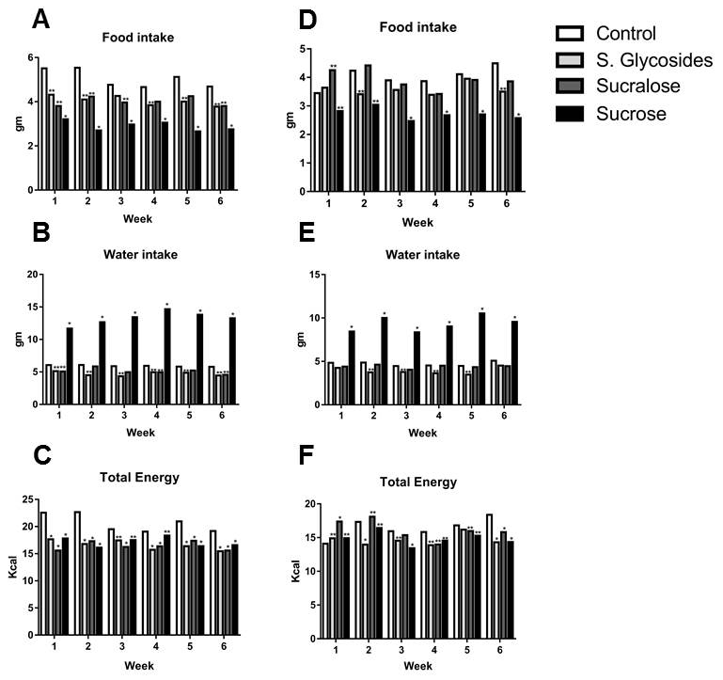

Figure 1: Feeding behavior and energy intake of sweetener-supplemented mice. 8-week old male and female mice were supplemented with commercial sweeteners in their drinking water for 6 weeks. Water and food was weighed daily and a weekly intake was calculated; mean weekly food and water intake of male (A and B) and female (D and E) mice. Total energy intake was also calculated and expressed as weekly mean energy intake (Kcal) of male (C) and female (F) mice. *p<0.001,
**p<0.05 compared to control group. n= 9 male and 9 female/group.

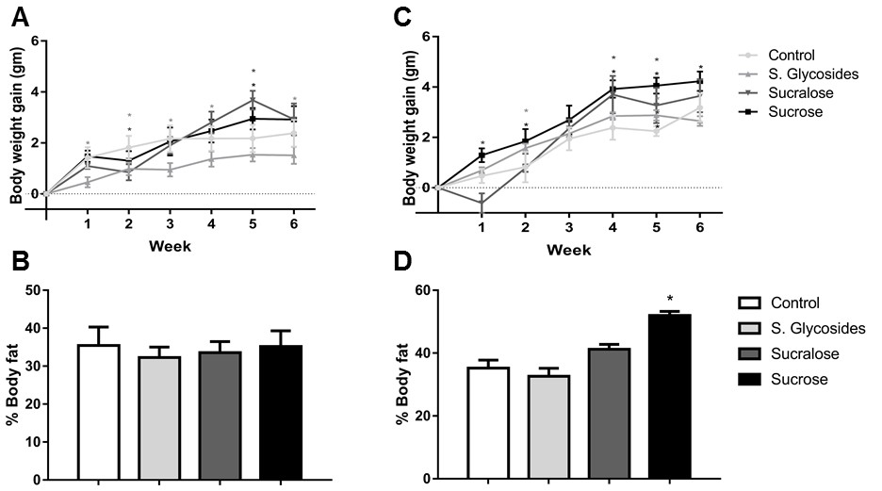

Figure 2: Changes in body weight and composition in sweetener-supplemented mice. Body weight was monitored on a weekly basis, and a single bioimpedance test was performed at the end of the 6-week supplementation to assess body composition in experimental animals. Cumulative weight gain of male (A) and female (C) mice is shown. (B) and (D) represent body fat percentage at the end of the study for male and female mice, respectively. *p<0.05 compared to control group. n= 9 male and 9 female/group.

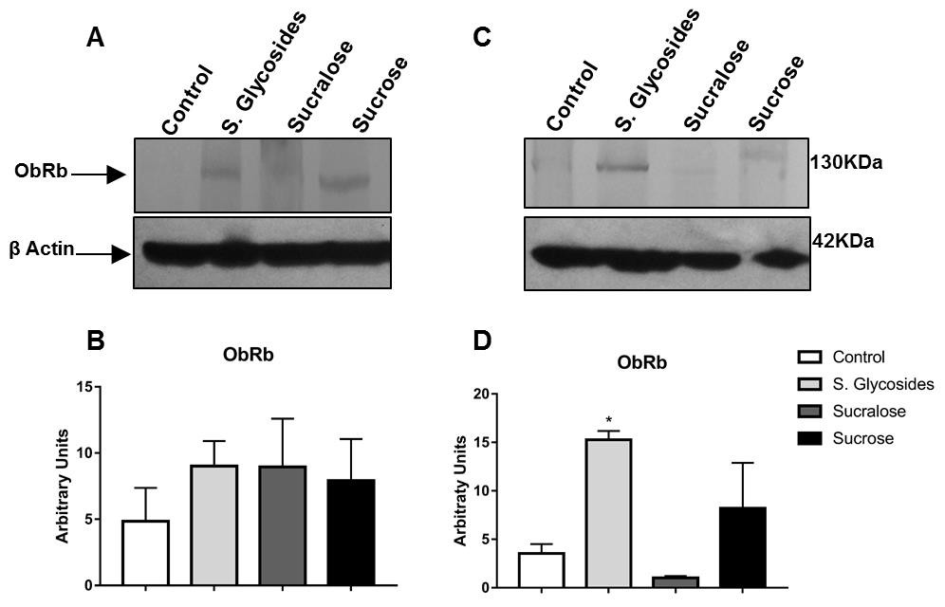
Figure 3: ObRb expression in the brains of sweetener-supplemented mice. Total brain protein extracts were obtained at the end of the supplementation period and ObRb expression was assessed in male (A) and female (C) mice by western blot. Densitometry analysis was performed and is expressed in arbitrary units in graphs (B) and (D) for male and female mice, respectively. β-actin expression was used as a loading control. n=6 male and 6 female/group. One representative experiment of six is shown. *p<0.05 compared to control group.

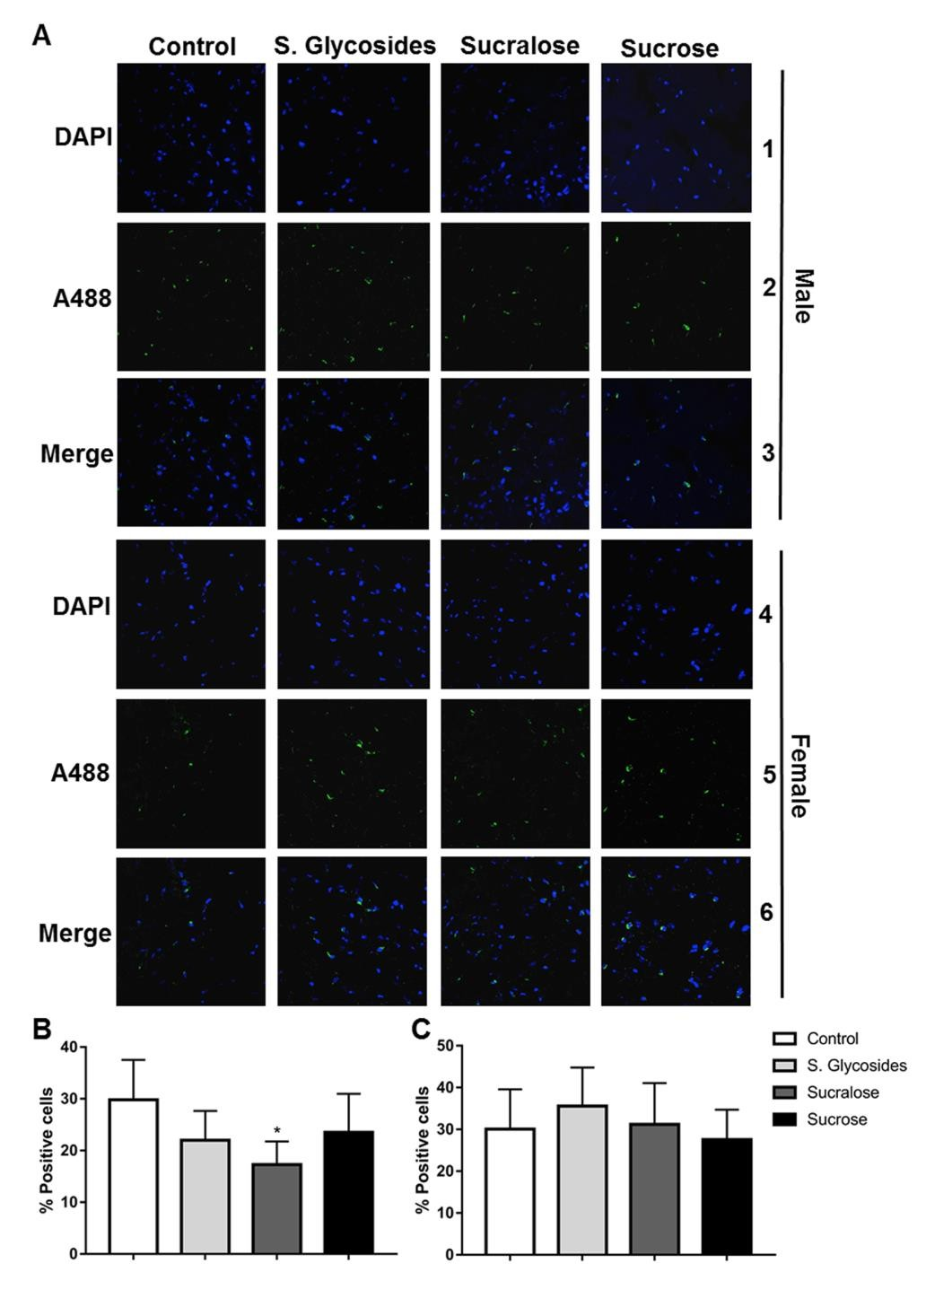
Figure 4: ObRb expression in brain tissue sections from sweetener- supplemented mice. 10 µm coronal brain sections were obtained at the end of the supplementation period. Slides were then stained with DAPI and anti-ObRb-Alexa 488 and observed in a confocal microscope. (A) Rows 1-3 show nuclei (blue) ObRb expression (green) and merge (blue and green) in brains of male mice, while rows 4-6 show nuclei, ObRb expression and merge in brains of female mice. Percentage of ObRb-positive cells from 5 fields per sample is shown in graphs (B) males and (C) females. n=3 male and 3 female/group *p<0.05 compared to control group.

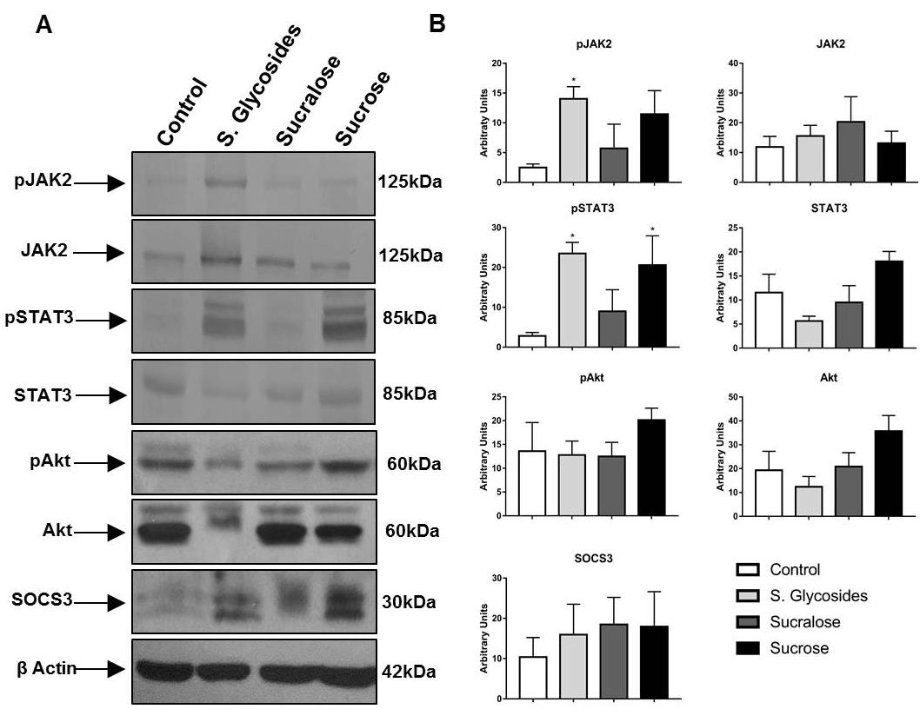

Figure 5: JAK2/STAT3, Akt and SOCS expression in the brains of sweetener- supplemented male mice. Total brain protein extracts obtained at the end of the study were used to assess total and phosphorylated JAK2, STAT3 and Akt, as well as SOCS3 in male mice by western blot. β-actin was used as a loading control (A). n= 6 male/group. One representative experiment of six is shown. (B) shows the densitometry analysis (average of six different experiments), expressed in arbitrary units. *p<0.05 compared to control group.

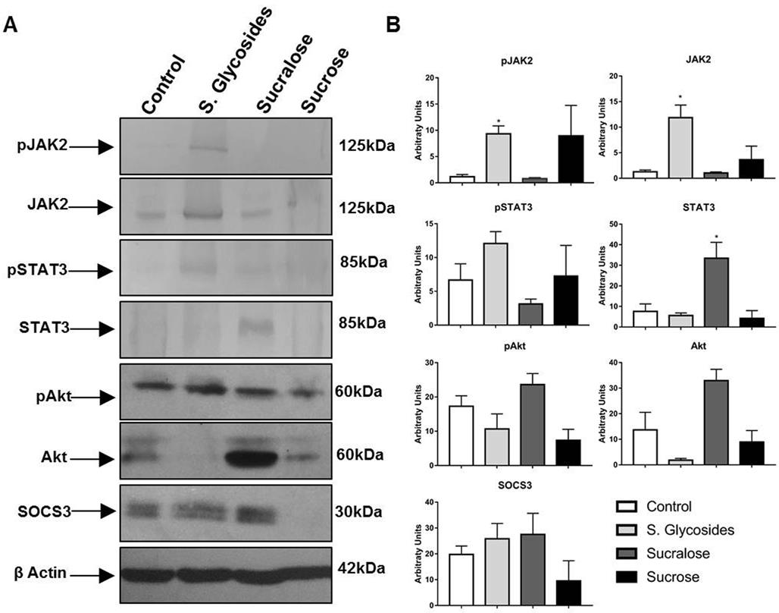

Figure 6: JAK2/STAT3, Akt and SOCS expression in the brains of sweetener- supplemented female mice. Total brain protein extracts obtained at the end of the study were used to assess total and phosphorylated JAK2, STAT3 and Akt, as well as SOCS3 in female mice by western blot. β-actin was used as a loading control (A). n= 6 female/group. One representative experiment of six is shown. (B) shows the densitometry analysis (average of six different experiments), expressed in arbitrary units. *p<0.05 compared to control group.

7.3 Conclusiones generales y perspectivas del trabajo

El consumo de edulcorantes no calóricos representa hoy en día una práctica muy común entre grupos de personas que tienen como finalidad reducir el aporte de azúcar en sus dietas. Si bien se ha asumido que la utilización de edulcorantes es seguro, evidencia que se ha acumulado en los últimos años sugiere que estos aditivos alimentarios no son completamente inócuos y en algunos casos se ha reportado una relación positiva con el aumento de peso a pesar de no proporcionar energía al organismo.

El presente estudio se suma a la evidencia que sugiere que el consumo de edulcorantes promueve modificaciones en el apetito y el peso corporal. Nuestros resultados muestran que el consumo de edulcorantes comerciales induce modificaciones en vías de señalización implicadas en el control del apetito y el balance energético dentro del SNC, siendo uno de los estudios pioneros que evalúan estos mecanismos in vivo.

A pesar de que se evaluaron moléculas que se encuentran íntimamente implicadas en la señalización de la hormona leptina, existen otras proteínas reguladoras como forkhead box O1 (FOX O1), la proteína tirosina fosfatasa IB (PTPIB) y la proteína inhibidora de STAT3 activada (PIAS3), que actúan como reguladores negativos de la vía de señalización JAK2/STAT3 y pueden ser evaluadas en futuros estudios. De igual manera, se ha reportado que la señalización de la proteína cinasa activada por AMP (AMPK) y de las proteínas cinasas activadas por mitógenos (MAPK/ERK), también tienen una función indispensable en el efecto anoréctico de la leptina, siendo de gran importancia evaluar la interacción de los edulcorantes con estas moléculas intracelulares.

8. Referencias Bibliográficas:

- - Greenly, L. W. A Doctor’s Guide to Sweeteners. J. Chiropr. Med. 2003, 2, 80–86.

- – Rahiman F, Pool EJ. The in vitro effects of artificial and natural sweeteners on the immune system using whole blood culture assays. Journal of immunoassay & immunochemistry. 2014 Jan 3;35(1):26–36.

3.- García-Almeida J. M., Casado Fdez Gracia M.ª.2, García Alemán J. Una visión global y actual de los edulcorantes. Aspectos de regulación. Nutrición Hospitalaria 2013; 28 (Supl. 4): 17-31.

4.- U.S. Food and Drug Administration (2014, 22 de septiembre). High intensity sweeteners. Url disponible en: http://www.fda.gov/Food/IngredientsPackagingLabeling/FoodAdditivesIngredients/ucm397716
.htm

5.- Schiffman SS, Rother KI. Sucralose, a synthetic organochlorine sweetener: overview of biological issues. Journal of toxicology and environmental health Part B, Critical reviews. 2013 Jan 2;16(7):399–451.

6.- Rodero, A. B.; Rodero, L. S. & Azoubel, R. Toxicity of sucralose in humans: a review. Int. J. Morphol. 2009, 27(1):239-244.

7.- Kroger M, Meister K, Kava R. Low-calorie Sweeteners and Other Sugar Substitutes: A Review of the Safety Issues. Comprehensive Reviews in Food Science and Food Safety. 2006;5(2):3547.

8.- Ma J, Bellon M, Wishart J, Young R, Blackshaw L, Jones K, et al. Effect of the artificial sweetener, sucralose, on gastric emptying and incretin hormone release in healthy subjects. American journal of physiology Gastrointestinal and liver physiology. 2009;296(4):G735–9.

9.- Steinert, R., Frey, F., Töpfer, A., Drewe, J. & Beglinger, C. Effects of carbohydrate sugars and artificial sweeteners on appetite and the secretion of gastrointestinal satiety peptides. The British journal of nutrition 105, 1320–8 (2011).

10.-Monteiro R, Azevedo I. Chronic inflammation in obesity and the metabolic syndrome. Mediators of inflammation. 2010;2010.

11.- Goyal S, Samsher S, Goyal R. Stevia (Stevia rebaudiana) a bio-sweetener: a review.International journal of food sciences and nutrition. 2010;61(1):1–10 .

12.- Rajasekaran T, Ramakrishna A, Sankar K, Giridhar P, Ravishankar G. Analysis of Predominant Steviosides inStevia rebaudianaBertoni by Liquid Chromatography/ Electrospray Ionization-Mass Spectrometry. Food Biotechnology. 2008;22(2):179188.

13.- Geeraert B, Crombé F, Benhabilés N, et al. Stevioside inhibits atherosclerosis by improving insulin signaling and antioxidant defense in obese insulin-resistant mice. International Journal of Obesity 2010, 34, 569–577

14.- Bunprajun T, Yimlamai T, Soodvilai S, Muanprasat C, Chatsudthipong V. Stevioside enhances satellite cell activation by inhibiting of NF-κB signaling pathway in regenerating muscle after cardiotoxin-induced injury. Journal of agricultural and food chemistry. 2012;60(11):2844–51.

15.- Wang T, Guo M, Song X, Zhang Z, Jiang H, Wang W, et al. Stevioside Plays an Anti- inflammatory Role by Regulating the NF-κB and MAPK Pathways in S. aureus-infected Mouse Mammary Glands. Inflammation. 2014 May.

16.- Chepulis LM. The Effect of Honey Compared to Sucrose, Mixed Sugars, and a Sugar‐Free Diet on Weight Gain in Young Rats. Journal of Food Science. 2007;72(3): S224–S229.

17.- Chepulis L, Starkey N. The long-term effects of feeding honey compared with sucrose and a sugar-free diet on weight gain, lipid profiles, and DEXA measurements in rats. Journal of food science. 2008;73(1):H1–7.

18.- Akram M, Hamid A. Mini review on fructose metabolism. Obesity research & clinical practice. 2013 Jan 2;7(2): e89–e94

19.- Richard AJ, Stephens JM. The role of JAK-STAT signaling in adipose tissue function. Biochimica et biophysica acta. 2014 Mar 6;1842(3):431–9.

20.- Liongue C, Ward A. Evolution of the JAK-STAT pathway. JAK-STAT. 2013;2(1): e22756.

21.- Rawlings J, Rosler K, Harrison D. The JAK/STAT signaling pathway. Journal of Cell Science. 2004;117(8):1281–3

22.- Ke Shuai; Bin Liu. Regulation of JAK-STAT signaling in the immune system. Nat Rev Immunol. 2003.

23.- Schindler C, Levy D, Decker T. JAK-STAT Signaling: From Interferons to Cytokines. Journal of Biological Chemistry. 2007;282(28):20059–63.

24. Xu D, Yin C, Wang S, Xiao Y. JAK-STAT in lipid metabolism of adipocytes. JAK-STAT. 2013 Oct 2;2(4): e27203

25.- Cernkovich E, Deng J, Bond M, Combs T, Harp J. Adipose-Specific Disruption of Signal Transducer and Activator of Transcription 3 Increases Body Weight and Adiposity. Endocrinology. 2008;149(4):1581–90.

26.- Shi SY, Luk CT, Brunt JJ, Sivasubramaniyam T, Lu S-YY, Schroer SA, et al. Adipocyte- specific deficiency of Janus kinase (JAK) 2 in mice impairs lipolysis and increases body weight, and leads to insulin resistance with ageing. Diabetologia. 2014 May 4;57(5):1016–26.

27.- Gao Q, Wolfgang M, Neschen S, Morino K, Horvath T, Shulman G, et al. Disruption of neural signal transducer and activator of transcription 3 causes obesity, diabetes, infertility, and thermal dysregulation. Proceedings of the National Academy of Sciences of the United States of America. 2004;101(13):4661–6.

28.- Ladyman SR, Grattan DR. JAK-STAT and feeding. JAK-STAT. 2013 Apr 1;2(2):e23675

29.-Monteiro R, Azevedo I. Chronic inflammation in obesity and the metabolic syndrome. M- ediators of inflammation. 2010;2010.

30.- Castro AV, Kolka CM, Kim SP, Bergman RN. Obesity, insulin resistance and comorbidities? Mechanisms of association. Arquivos brasileiros de endocrinologia e metabologia. 2014 Aug 5;58(6):600–9.

31.- Gerriets VA, MacIver NJ. Role of T cells in malnutrition and obesity. Frontiers in immunology. 2014 Jan 3;5:379.
32.- Priceman S, Kujawski M, Shen S, Cherryholmes G, Lee H, Zhang C, et al. Regulation of adipose tissue T cell subsets by Stat3 is crucial for diet-induced obesity and insulin resistance. Proceedings of the National Academy of Sciences. 2013;110(32):13079-84.

33.- Valassi E, Scacchi M, Cavagnini F. Neuroendocrine control of food intake. Nutrition, Metabolism and Cardiovascular Diseases. 2008;18(2):158168

34.- BROBERGER C. Brain regulation of food intake and appetite: molecules and networks. Journal of Internal Medicine. 2005;258(4):301–27.

35.- Yu J, Kim M-S. Molecular Mechanisms of Appetite Regulation. Diabetes &amp; Metabolism Journal. 2012;36(6).
36.- Klok, M., Jakobsdottir, S. & Drent, M. The role of leptin and ghrelin in the regulation of food intake and body weight in humans: a review. Obesity Reviews 8, 21–34 (2007).

37.- Allison MB, Myers MG. 20 YEARS OF LEPTIN: Connecting leptin signaling to biological function. The Journal of endocrinology. 2014 Oct 3;223(1):T25–T35.

38.- Paz-Filho G, Mastronardi C, Franco CB, Wang KB, Wong M-LL, Licinio J. Leptin: molecular mechanisms, systemic pro-inflammatory effects, and clinical implications. Arquivos brasileiros de endocrinologia e metabologia. 2012 Dec 6;56(9):597–607.

39.- Frühbeck G. Intracellular signalling pathways activated by leptin. Biochemical Journal. 2006;393(1):7.

40.- Denver RJ, Bonett RM, Boorse GC. Evolution of leptin structure and function. Neuroendocrinology. 2011 Jan 6;94(1):21–38.

41.- Yang R, Barouch L. Leptin Signaling and Obesity Cardiovascular Consequences. Circulation Research. 2007;101(6):545–59.

42.- Benton D. Can artificial sweeteners help control body weight and prevent obesity? Nutrition research reviews. 2005;18(1):63–76.

43.- Swithers S, Baker C, Davidson T. General and persistent effects of high-intensity sweeteners on body weight gain and caloric compensation in rats. Behavioral neuroscience. 2009;123(4):772–80.

44.- Pierce W, Heth C, Owczarczyk J, Russell J, Proctor S. Overeating by Young Obesity‐prone and Lean Rats Caused by Tastes Associated With Low Energy Foods. Obesity. 2007;15(8):1969–79.

45.- Feijó Fde M1, Ballard CR, Foletto KC, Batista BA, et. al. Saccharin and aspartame, compared with sucrose, induce greater weight gain in adult Wistar rats, at similar total caloric intake levels. Appetite. 2013 Jan;60(1):203-7. doi: 10.1016/j.appet.2012.10.009. Epub 2012 Oct 23.

46.- Lavin JH, French SJ, Read NW. The effect of sucrose- and aspartamesweetened drinks on energy intake, hunger and food choice of female, moderately restrained eaters.Int J Obes Relat Metab Disord. 1997 Jan;21(1):37-42.

47.- Anton SD, Martin CK, Han H, Coulon S, Cefalu WT, Geiselman P, et al. Effects of stevia, aspartame, and sucrose on food intake, satiety, and postprandial glucose and insulin levels. Appetite. 2010 Aug;55(1):37–43.

48.- Raben A, Møller B, Flint A, Vasilaras T, Møller A, Holst J, et al. Increased postprandial glycaemia, insulinemia, and lipidemia after 10 weeks’ sucrose-rich diet compared to an artificially sweetened diet: a randomised controlled trial. Food Nutr Res. 2011;55

49.- Durán Agúero S, Blanco Batten E, Rodríguez Noel MDP del P, Cordón Arrivillaga K, Salazar de Ariza J, Record Cornwall J, et al. [Association between non-nutritive sweeteners and obesity risk among university students in Latin America]. Rev Med Chil. 2015 Mar;143(3):367–73.

9. Anexos:

Anexo 1. Buffers y soluciones.

EXTRACCIÓN DE PROTEÍNAS

Buffer de lisis:

10 mL de Tris 0.5 M pH 6.8

50 μL de EDTA 0.2 M pH 8.0

200 μL de EGTA 50 mM pH 7.9

102 μL de β-mercaptoetanol 1 mL de IGEPAL
Completar a 100mL de agua destilada, guardar solución en un frasco ámbar o envuelto en papel aluminio a 4°C. La solución es estable por un mes aproximadamente si se mantiene en condiciones adecuadas. Completar con inhibidores de proteasas al momento de usar.

Inhibidores de proteasas: 20μL/mL de IP50X 20μL/mL de PMSF 20μL/mL de Na3VO4 100μL/mL de NaF

CUANTIFICACIÓN Y DOSIFICACIÓN DE PROTEÍNAS

Estándares de BSA:

Concentración (mg/ml) | Albúmina (2mg/mL) | Agua destilada
0.1 | 50 μl | 950 μl
0.2 | 100 μl | 900 μl
0.4 | 200 μl | 800 μl
0.6 | 300 μl | 700 μl
0.8 | 400 μl | 600 μl

1.0 | 500 μl | 500 μl
1.2 | 600 μl | 400 μl
Sample loading buffer 4X (SLB):

3.8 mL de agua destilada

1 mL de Tris 0.5 M pH 6.8

0.8 mL de glicerol

0.4 mL de azul bromofenol

1.6 mL de SDS 10%

Alicuotar 950μL de la mezcla en tubos de 1.5mL y guardarlos a -20° C. Antes de su uso, completar con 50μL por tubo de 2-β-mercaptoetanol. El tubo con mercaptoetanol se almacena a 4° C.

PREPARACIÓN DE GELES DE ACRILAMIDA

Acrilamida/Bis 30%, 2.67%

146g de Acrilamida

4g de N’N metilene-bis acrilamida

Disolver en 300mL de agua, cuando esté disuelta completar a 500mL y filtrar con gasa. Guardar a 4° C en un frasco ámbar o frasco envuelto en papel aluminio.

Gel de corrimiento 10% (running gel):

4.8 mL de agua destilada.
2.5 mL de Tris 1.5 M pH 8.8. 100 μL de SDS 10%
3.3 mL de Acrilamida/bis 30% 2.67 100 μL de APS 10%
25 μL de TEMED

Gel de apilamiento (stacking gel) 4%:

6.1 mL de agua destilada

2.5 mL de Tris 0.5 M pH 6.8 100 μL de SDS 10%

1.33 mL de Acrilamida/bis 30% 2.67

100 μL de APS 10%
25 μL de TEMED

Buffer de corrida (running buffer) 5X:

15g de Tris base 72g de glicina
Disolver en 700 mL de agua destilada y completar a 1L, filtrar con gasa. Almacenar a temperatura ambiente.

TRANSFERENCIA DE PROTEÍNAS A MEMBRANA PVDF

Buffer de transferencia (25mM Tris, 192mM glicina, 20% metanol):

200 mL de buffer de corrida 5X 200 mL de metanol
600 mL de agua destilada

TBS 10X:

80 g de NaCl

24.2 g de Tris base

Disolver en 800 mL de agua destilada, ajustar al pH a 7.6 con HCl y ajustar el volumen final a 1 L.

TBS 1X- tween20:

100 mL de TBS 10X

1 mL de Tween 20 (concentración final 0.01%) 899 mL de agua destilada

Anexo 2. Carta de aprobación del comité de ética.


